VENDIM

Nr. 767, datë 26.12.2018

PËR NJË NDRYSHIM NË VENDIMIN NR. 607, DATË 27.10.2017, TË KËSHILLIT TË MINISTRAVE, “PËR KALIMIN E MJEDISEVE TË NDËRTESËS “GODINA E INOVACIONIT” NË PËRGJEGJËSI ADMINISTRIMI TË AGJENCISË KOMBËTARE TË SHOQËRISË SË INFORMACIONIT (AKSHI)”,

TË NDRYSHUAR

Në mbështetje të nenit 100 të Kushtetutës dhe të neneve 13 e 15, shkronja “c”, të ligjit nr. 8743, datë 22.2.2001, “Për pronat e paluajtshme të shtetit”, të ndryshuar, me propozimin e Kryeministrit, Këshilli i Ministrave

VENDOSI:

1. Në pikën 3, të vendimit nr. 607, datë 27.10.2017, të Këshillit të Ministrave, të ndryshuar, fjalët “… deri më 31 dhjetor 2018 …” zëvendësohen me “… deri më 30 qershor 2019 … ”.
2. Ngarkohen Kryeministria, Agjencia Kombëtare e Shoqërisë së Informacionit dhe kryeregjistruesi i Pasurive të Paluajtshme të Republikës së Shqipërisë për ndjekjen dhe zbatimin e këtij vendimi.
Ky vendim hyn në fuqi pas botimit në Fletoren Zyrtare.

KRYEMINISTRI
Edi Rama

VENDIM

Nr. 768, datë 26.12.2018

PËR DISA SHTESA DHE NDRYSHIME NË VENDIMIN NR. 34, DATË 7.1.1999, TË KËSHILLIT TË MINISTRAVE, “PËR DREJTORINË E SHËRBIMEVE QEVERITARE DHE TRAJTIMIN E PERSONALITETEVE TË LARTA”,

TË NDRYSHUAR

Në mbështetje të nenit 100 të Kushtetutës dhe të ligjit nr. 7582, datë 13.7.1992, “Për ndërmarrjet shtetërore”, të ndryshuar, me propozimin e zëvendëskryeministrit, Këshilli i Ministrave
VENDOSI:

1. Në vendimin nr. 34, datë 7.1.1999, të Këshillit të Ministrave, të ndryshuar, bëhen këto shtesa dhe ndryshime:
a) Pas shkronjës “e”, të pikës 2, shtohet shkronja “ë”, me këtë përmbajtje:
“ë) Ofron shërbime si agjenci udhëtimesh, për shitjen e biletave në fushën e transportit ajror dhe rezervimin e akomodimin në hoteleri jashtë vendit, për institucionet e larta shtetërore, Kryeministrinë e ministritë e linjës dhe, me kërkesë të tyre, për Presidencën dhe Kuvendin e Shqipërisë.”;
b) Në pikën 3, fjalët “… shkronjat “a” e “b’ …” zëvendësohen me “… shkronjat “a”, “b” dhe “ë”…”.
2. Ngarkohen institucionet e përmendura në pikën 1 dhe Drejtoria e Shërbimeve Qeveritare për zbatimin e këtij vendimi.
Ky vendim hyn në fuqi pas botimit në Fletoren Zyrtare.

KRYEMINISTRI
Edi Rama

VENDIM

Nr. 769, datë 26.12.2018

PËR DISA SHTESA DHE NDRYSHIME NË VENDIMIN NR. 484, DATË 10.6.2015, TË KËSHILLIT TË MINISTRAVE, “PËR KALIMIN NË PËRGJEGJËSI ADMINISTRIMI, NGA MINISTRIA E PUNËVE TË BRENDSHME DHE DREJTORIA E PËRGJITHSHME E DOGANAVE TE KOMISIONERI PËR TË DREJTËN E INFORMIMIT DHE MBROJTJEN E TË DHËNAVE PERSONALE, KOMISIONERI PËR MBIKËQYRJEN E SHËRBIMIT CIVIL DHE AVOKATURA E SHTETIT, TË MJEDISEVE NË GODINËN E ISH-HOTEL “DRINIT”, TË NDRYSHUAR

Në mbështetje të nenit 100 të Kushtetutës dhe të neneve 13 e 15, të ligjit nr. 8743, datë 22.2.2001, “Për pasuritë e paluajtshme të shtetit”, të ndryshuar, me propozimin e zëvendës-kryeministrit, Këshilli i Ministrave

VENDOSI:

1. Në pikën 2, të vendimit nr. 484, datë 10.6.2015, të Këshillit të Ministrave, të ndryshuar, bëhen shtesat dhe ndryshimet, si më poshtë vijon:
a) Në shkronjën “c”, pas fjalëve “... në përgjegjësi administrimi ...” shtohen “... kati i parë, kati i dytë, kati i tretë ...”;
b) Paragrafi i fundit shfuqizohet.
2. Planimetritë e katit të parë, të dytë dhe të tretë, të godinës 5-katëshe, pjesë e godinës së ish-hotel “Drinit”, i bashkëlidhen këtij vendimi dhe janë pjesë përbërëse e tij.
3. Ngarkohen Ministria e Brendshme, Drejtoria e Përgjithshme e Doganave, Avokatura e Shtetit, Komisioneri për të Drejtën e Informimit dhe Mbrojtjen e të Dhënave Personale dhe Komisioneri për Mbikëqyrjen e Shërbimit Civil për zbatimin e këtij vendimi.
Ky vendim hyn në fuqi menjëherë dhe botohet në Fletoren Zyrtare.

KRYEMINISTRI
Edi Rama

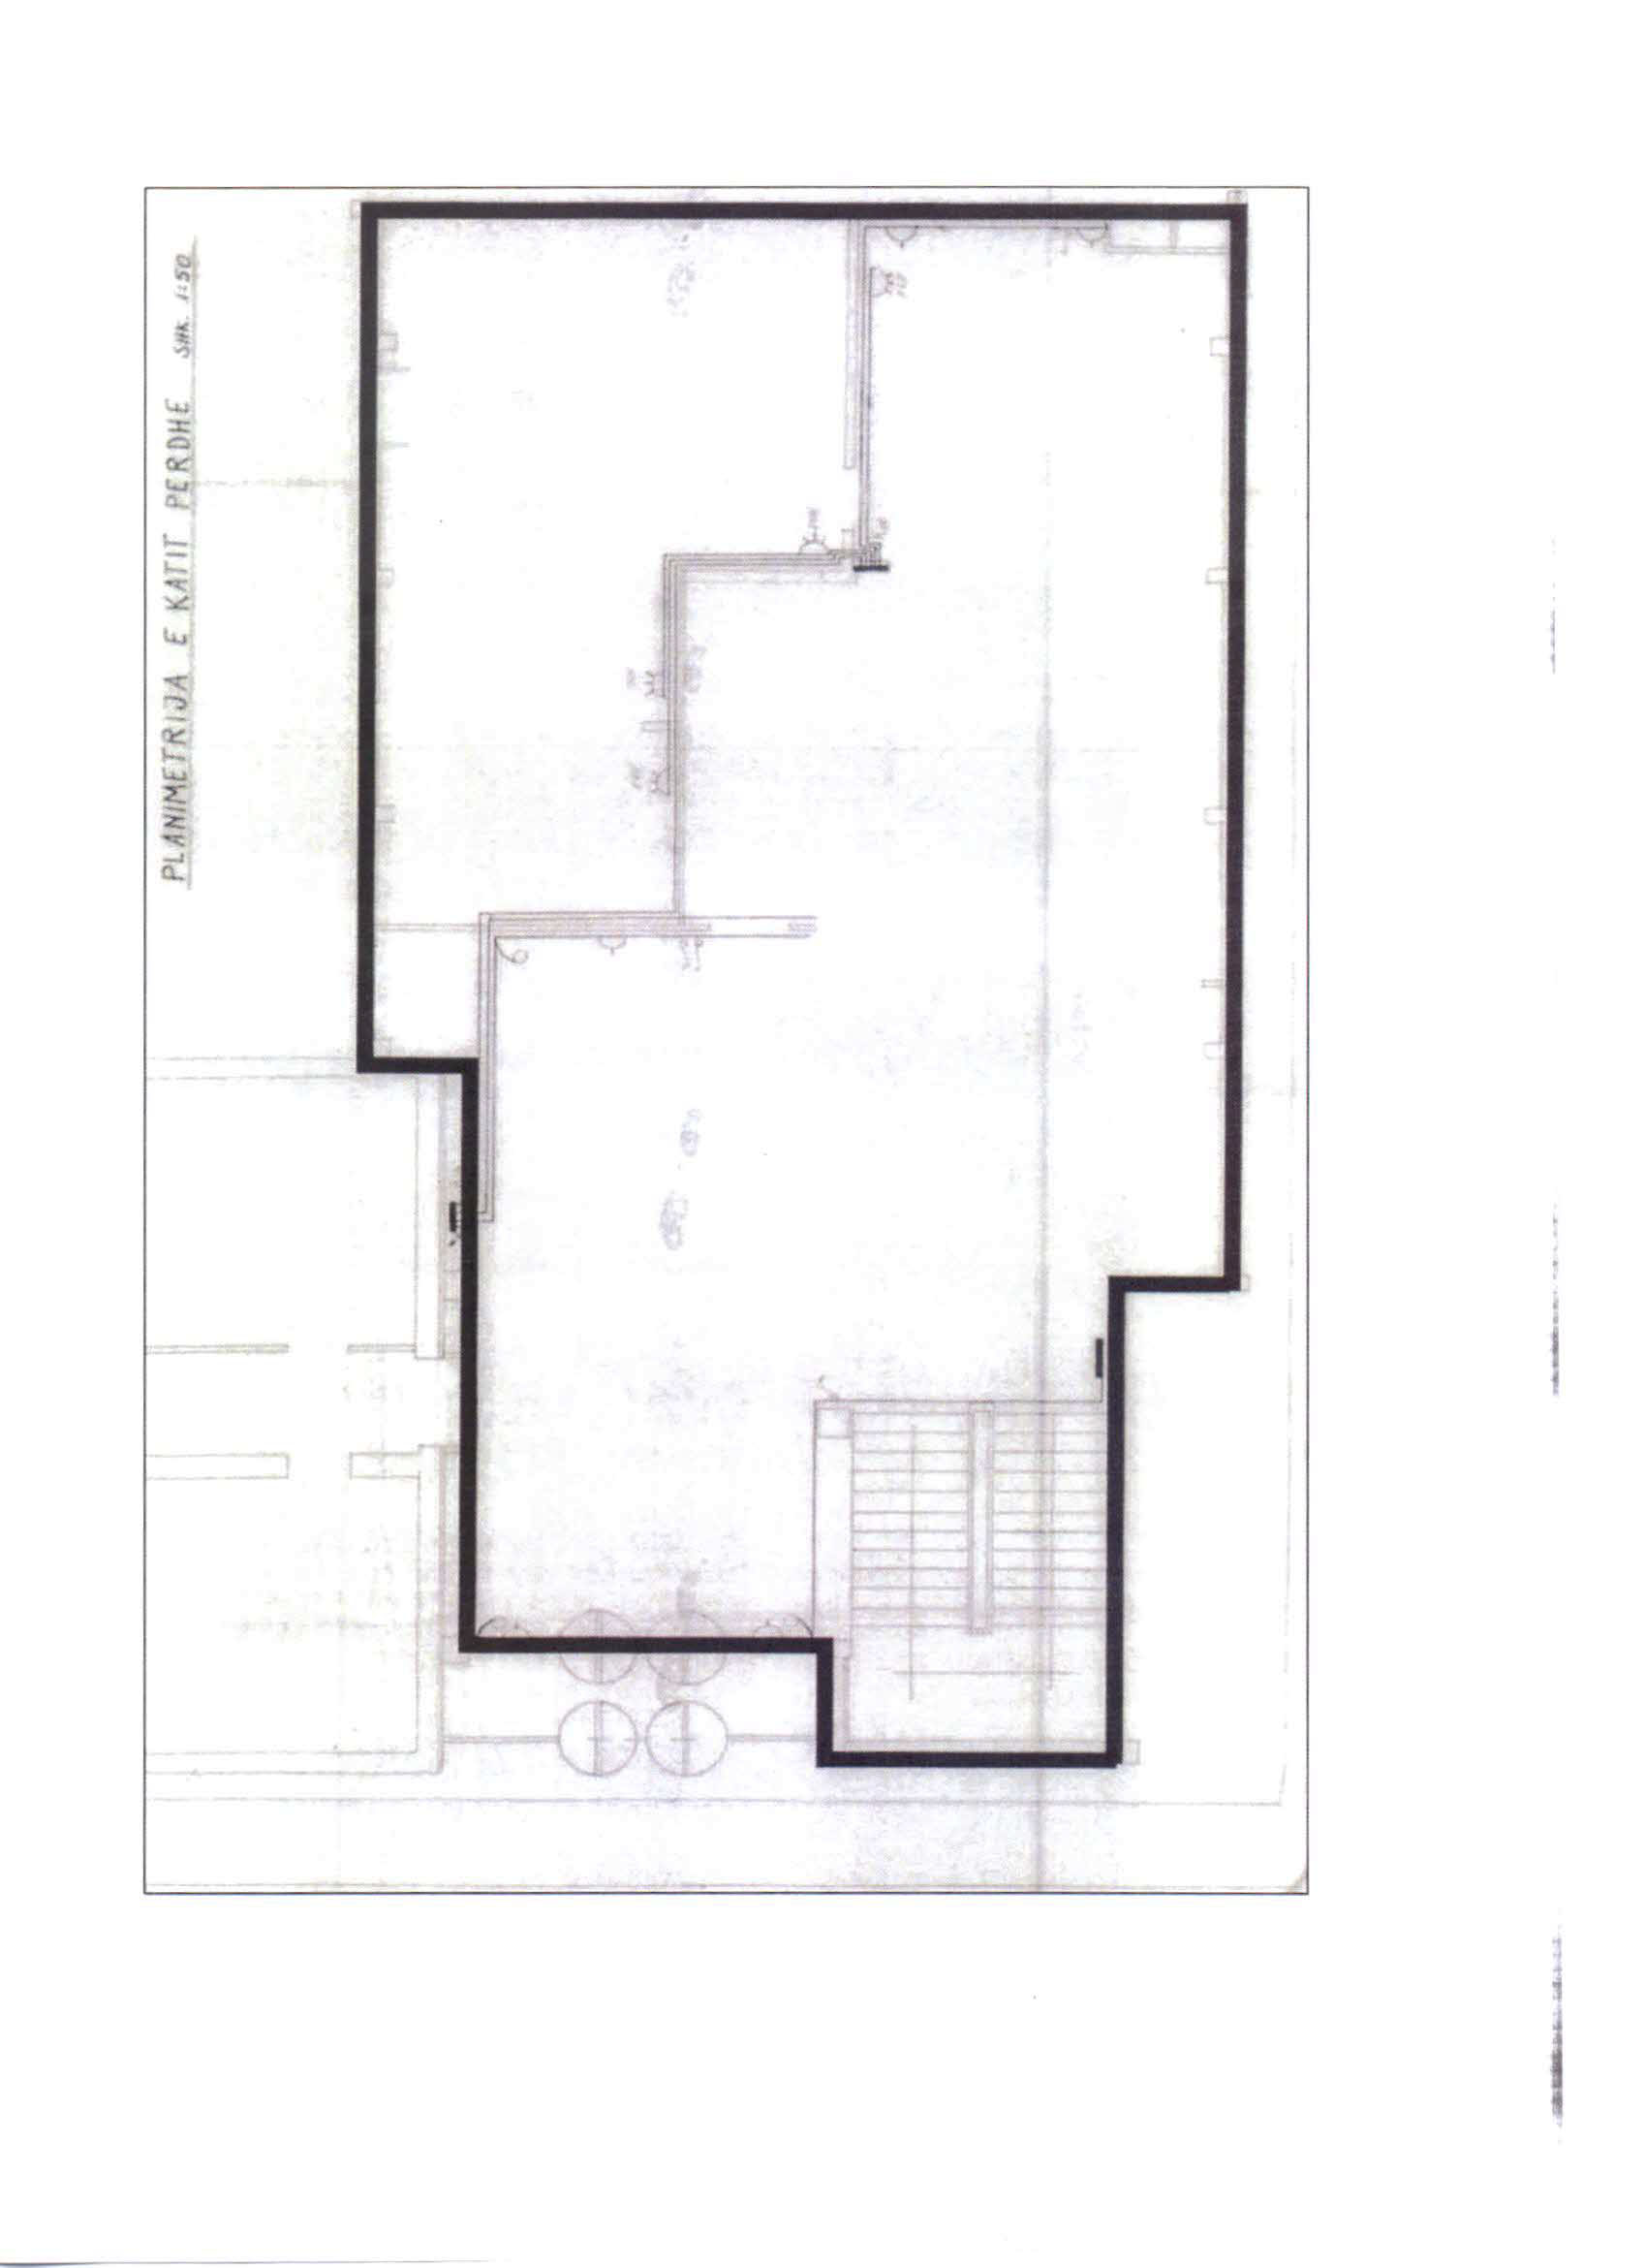

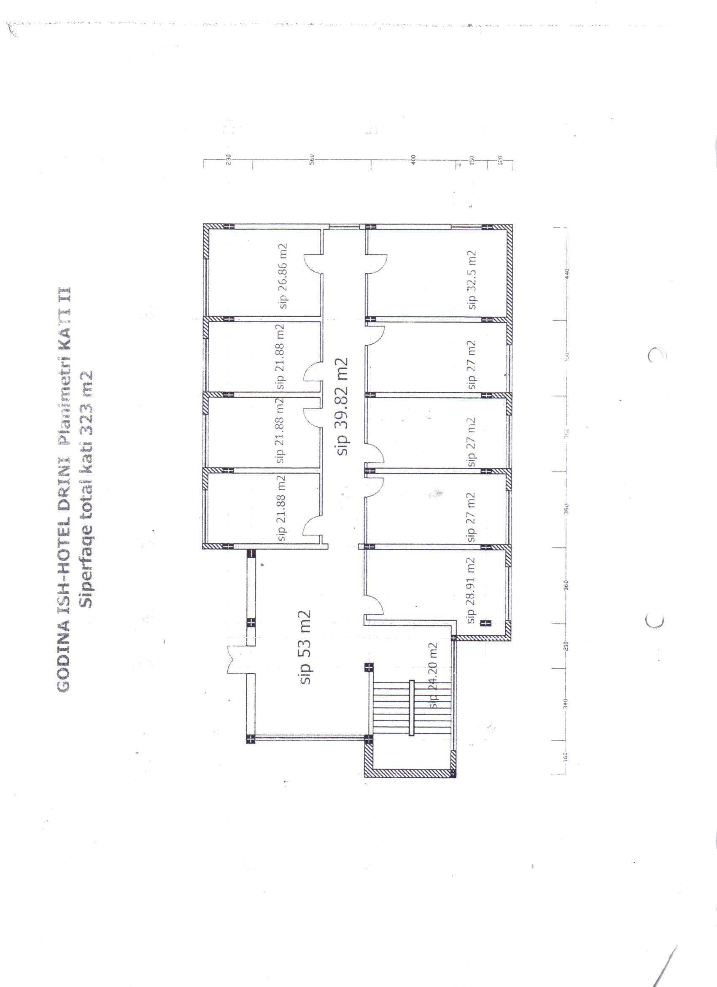

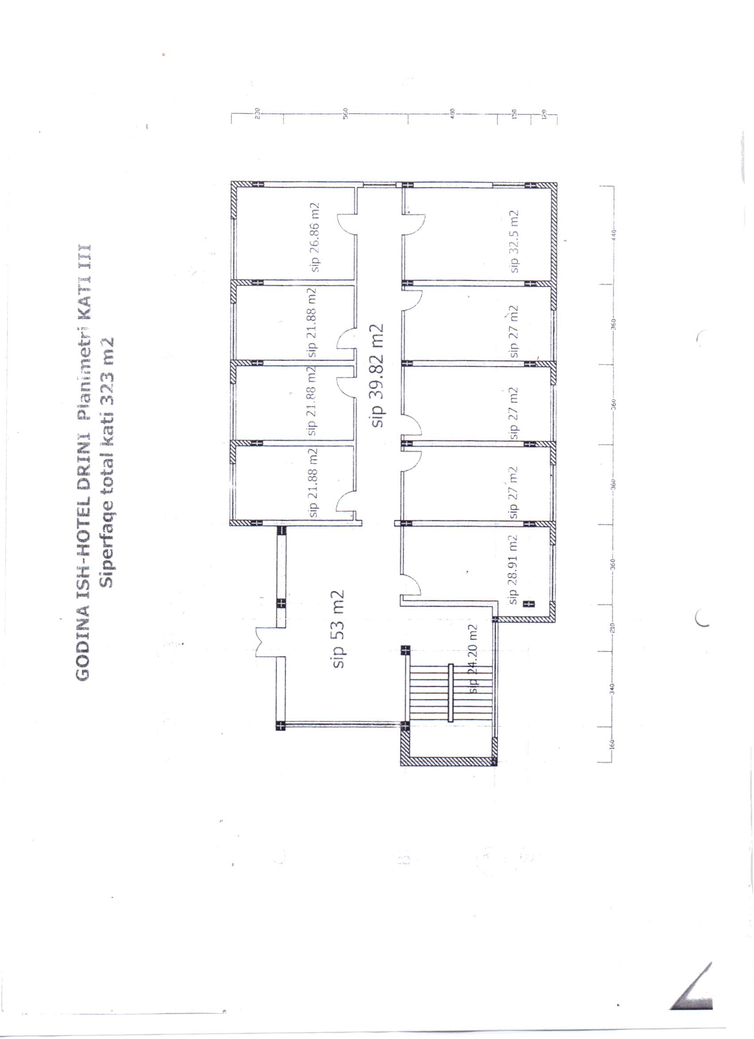

VENDIM

Nr. 771, datë 26.12.2018

PËR DHËNIE NDIHME FINANCIARE ZNJ. INA GAVROSH NUKA, INSPEKTOR, PUNONJËS POLICIE I PLAGOSUR NË KRYE TË DETYRËS

Në mbështetje të nenit 100 të Kushtetutës, të ligjit nr. 9936, datë 26.6.2008, “Për menaxhimin e sistemit buxhetor në Republikën e Shqipërisë”, të ndryshuar, dhe të ligjit nr. 109/2017, “Për buxhetin e vitit 2018”, të ndryshuar, me propozimin e ministrit të Brendshëm, Këshilli i Ministrave
VENDOSI:

1. Dhënien e ndihmës financiare, në masën e 12 (dymbëdhjetë) pagave mujore, znj. Ina Gavrosh Nuka, inspektor, me detyrë oficer i patrullës së përgjithshme, motorist, në Sektorin e Forcës së Posaçme “Shqiponja”, në Drejtorinë Vendore të Policisë Tiranë, e plagosur në krye të detyrës për vendosjen e rendit dhe të sigurisë publike.
2. Efekti financiar, në vlerën 792 000 (shtatëqind e nëntëdhjetë e dy mijë) lekë, të përballohet nga fondi rezervë i buxhetit të shtetit.
3. Ngarkohen Ministria e Brendshme dhe Ministria e Financave dhe Ekonomisë për zbatimin e këtij vendimi.
Ky vendim hyn në fuqi menjëherë dhe botohet në Fletoren Zyrtare.

KRYEMINISTRI
Edi Rama

VENDIM

Nr. 776, datë 26.12.2018

PËR KUOTAT FINANCIARE TË USHQIMIT NË MENSA E KONVIKTE DHE PËRCAKTIMIN E KRITEREVE PËR PËRFITIMIN E BURSAVE E TË PAGESAVE PËR NXËNËSIT E ARSIMIT PARAUNIVERSITAR NË INSTITUCIONET ARSIMORE PUBLIKE, PËR VITIN SHKOLLOR 2018-2019

Në mbështetje të nenit 100 të Kushtetutës, të neneve 6, 19 e 28, të ligjit nr. 69/2012, “Për sistemin arsimor parauniversitar në Republikën e Shqipërisë”, të ndryshuar, të pikës 2, të nenit 32, të ligjit nr. 15/2017, “Për arsimin dhe formimin profesional në Republikën e Shqipërisë”, të neneve 1 e 5, të ligjit nr. 10289, datë 17.6.2010, “Për mënyrën e trajtimit ekonomik e financiar dhe për dhënie ndihme të menjëhershme familjeve të punonjësve të Policisë së Shtetit, të Gardës së Republikës, të Shërbimit të Kontrollit të Brendshëm, të Policisë së Mbrojtjes nga Zjarri dhe të Shpëtimit, të Forcave të Armatosura, të Shërbimit Informativ Shtetëror dhe të Policisë së Burgjeve, që humbin jetën në krye apo për shkak të detyrës”, të nenit 2, të ligjit nr. 7889, datë 14.12.1994, “Për statusin e invalidit të punës”, të ndryshuar, të nenit 6, të ligjit nr. 8153, datë 31.10.1996, “Për statusin e jetimit”, të ndryshuar, të nenit 8, të ligjit nr. 8098, datë 28.3.1996, “Për statusin e të verbrit”, të ndryshuar, të nenit 8, të ligjit nr. 8626, datë 22.6.2000, “Statusi i invalidit paraplegjik dhe tetraplegjik”, të ndryshuar, të nenit 32, të ligjit nr. 9355, datë 10.3.2005, “Për ndihmën dhe shërbimet shoqërore”, të ndryshuar, dhe të ligjit nr. 109/2017, “Për buxhetin e vitit 2018”, të ndryshuar, me propozimin e ministrit të Arsimit, Sportit dhe Rinisë dhe të ministrit të Financave dhe Ekonomisë, Këshilli i Ministrave

VENDOSI:

1. Nxënësit, të cilët ndjekin studimet në institucionet arsimore, publike, të arsimit parauniversitar, mund të përfitojnë bursë dhe përfitime të tjera, të parashikuara në këtë vendim, nga buxheti vjetor i miratuar për Ministrinë e Arsimit, Sportit dhe Rinisë dhe Ministrinë e Financave dhe Ekonomisë.
2. Nxënësit, të cilët ndjekin arsimin parauniversitar me kohë të plotë, përfitojnë bursë brenda kuotave dhe kritereve, si më poshtë vijon:
2.1 Sipas kriterit ekonomik:
a) Nxënësit e arsimit parauniversitar, të cilët vazhdojnë studimet në largësinë mbi 5 km nga vendbanimi i përhershëm i tyre dhe që plotësojnë kriterin ekonomik, sipas pasqyrës nr. 1, që i bashkëlidhet këtij vendimi;
b) Nxënësit e arsimit parauniversitar, të cilët banojnë në zonat rurale që nuk kanë shkollë 9-vjeçare brenda rrezes prej 5 km, të cilët akomodohen në konvikte publike dhe plotësojnë kriterin ekonomik, sipas pasqyrës nr. 1.

2.2 Sipas rezultateve të arritura:
Nxënësit e arsimit profesional, të cilët kanë mbaruar vitin shkollor pararendës me të gjitha notat 10 (dhjeta).
2.3 Jashtë kriterit ekonomik:
a) Nxënësit, të cilët kanë përfituar statusin e jetimit;
b) Nxënësit, të cilët kanë humbur kujdestarinë prindërore me vendim gjykate të formës së prerë;
c) Nxënësit, të cilët gëzojnë statusin ligjor të invalidit paraplegjik dhe tetraplegjik;
ç) Nxënësit, të cilët gëzojnë statusin ligjor që nuk shikojnë apo nuk dëgjojnë;
d) Nxënësit, fëmijë të personave që gëzojnë statusin e invalidit, të cilët përfitojnë pension invaliditeti dhe nuk kanë të ardhura të tjera;
dh) Nxënësit e komunitetit rom dhe egjiptian, të cilët regjistrohen dhe ndjekin arsimin e mesëm profesional;
e) Nxënësit, të cilët janë identifikuar dhe trajtuar si viktima të trafikut të qenieve njerëzore dhe kanë humbur kujdesin prindëror;
ë) Nxënësit, fëmijë të punonjësve të Policisë së Shtetit, Gardës së Republikës, Shërbimit të Kontrollit të Brendshëm, të Policisë së Mbrojtjes nga Zjarri dhe të Shpëtimit, Forcave të Armatosura, Shërbimit Informativ të Shtetit dhe të Policisë së Burgjeve, të cilët kanë humbur jetën në krye dhe për shkak të detyrës;
f) Nxënëset (vajza), të cilat ndjekin drejtimet mësimore mekanikë, elektroteknikë, përpunim druri, gjeodezi, shërbim mjete transporti, termo-hidraulikë;
g) Nxënësit/fëmijët me një prind.
Në fillim të çdo viti shkollor, por jo më vonë se data 31 dhjetor 2018, për këto kategori nxënësish, Ministria e Brendshme, Ministria e Drejtësisë, Ministria e Mbrojtjes, Shërbimi Informativ i Shtetit dhe institucionet e përkujdesjes sociale rezidenciale publike duhet të dërgojnë në njësitë bazë të vetëqeverisjes vendore përkatëse, ku ata ndjekin studimet, listën e nxënësve përfitues, sipas pikës 2.3, të këtij vendimi.
2.4. Sipas degëve parësore të zhvillimit ekonomik të vendit dhe vendbanimit të përhershëm, nxënësit, të cilët ndjekin me kohë të plotë arsimin profesional:
a) në drejtimet mësimore: bujqësi, veterinari, pyje, ndërtim, peshkim, detari, gjeologji-miniera dhe shpim e shfrytëzim i vendburimeve të naftës dhe gazit;
b) me vendbanim të përhershëm në zonat verilindore dhe juglindore të vendit: Dibër, Bulqizë, Mat, Kukës, Has, Tropojë, Pukë, Mirditë, Malësi e Madhe, Librazhd, Gramsh, Kolonjë, Përmet, Skrapar dhe Tepelenë.
3. Nxënësit e të gjitha kategorive të mësipërme nuk përfitojnë bursë ose humbasin të drejtën e përfitimit të saj, kur:
a) janë ndarë nga trungu familjar;
b) familjet e tyre ushtrojnë veprimtari private;
c) shpallen ngelës apo përsëritës dhe humbasin vitin shkollor për arsye të rezultateve jokaluese.
4. Ministria e Arsimit, Sportit dhe Rinisë dhe Ministria e Financave dhe Ekonomisë, në konsultim me institucionet arsimore, hartojnë planin e shpërndarjes së bursave për nxënësit e arsimit parauniversitar dhe të arsimit profesional, të cilët ndjekin vitin e parë akademik 2018–2019, dhe ua dërgojnë njësive bazë të vetëqeverisjes vendore, jo më vonë se data 1 dhjetor 2018.
4.1. Drejtorët e shkollave profesionale, për nxënësit që regjistrohen dhe ndjekin studimet me kohë të plotë në vitin e parë shkollor 2018–2019, sipas pikës 2.4, u dërgojnë informacion njësive bazë të vetëqeverisjes vendore jo më vonë se data 20 nëntor 2018.
5. Njësitë bazë të vetëqeverisjes vendore, bazuar në planin e përcaktuar për to, me vendim të këshillit bashkiak, miratojnë dhënien e bursave sipas kritereve të përcaktuara në pikat 2.1, 2.2, 2.3 e 2.4, të këtij vendimi, duke u dhënë përparësi nxënësve nga shtresat, kategoritë sociale në nevojë, për trajtimin me bursë të plotë. Njësitë bazë të vetëqeverisjes vendore, në pamundësi trajtimi me bursë të plotë, brenda planit të miratuar, mund të trajtojnë/miratojnë për nxënësit dhe 1/2 (gjysmë) burse.
5.1. Nxënësit e shkollave profesionale, të cilët ndjekin vitin e dytë në drejtimet mësimore: bujqësi, veterinari, pyje, ndërtim, peshkim, detari, gjeologji-miniera dhe shpim e shfrytëzim i vendburimeve të naftës dhe gazit, dhe nxënëset (vajza), sipas shkronjës “f”, të pikës 2.3, të cilët kanë përfituar bursë në vitin e parë dhe në vitin shkollor 2017–2018 nuk rezultojnë mbetës, përfitojnë bursë deri në përfundim të viteve të shkollimit.
5.2. Bursat e nxënësve për vitin e parë shqyrtohen dhe miratohen nga këshilli bashkiak, sipas vendbanimit të përhershëm të prindit/nxënësit, përfitues të bursës/kuotës ushqimore.
5.3. Bursat e nxënësve për vitin e dytë e lart rishqyrtohen dhe miratohen çdo vit nga këshilli bashkiak, sipas vendndodhjes territoriale e administrative të shkollave profesionale apo konvikteve ku janë vendosur nxënësit, përfitues të bursës/kuotës ushqimore, sipas planit të bursave të miratuara në vitin paraardhës nga këshilli bashkiak i njësive të vetëqeverisjes vendore.
5.4. Njësitë bazë të vetëqeverisjes vendore, brenda numrit të përgjithshëm të bursave të miratuara për vitin akademik 2018–2019, mbështetur në numrin e nxënësve të regjistruar, vendosin për dhënien e bursave sipas vendndodhjes territoriale dhe administrative të shkollave profesionale e konvikteve, në të cilat janë vendosur nxënësit.
6. Njësitë bazë të vetëqeverisjes vendore, detyrimisht, duhet t’u dërgojnë zyrtarisht, jo më vonë se data 31 janar 2019, drejtorive të shkollave profesionale për arsimin profesional dhe drejtorive rajonale arsimore/zyrave arsimore vendimet për dhënien e bursave, të shoqëruara me dokumentacionin përkatës. Njësitë e vetëqeverisjes vendore duhet të raportojnë zyrtarisht, çdo tre muaj, pranë Ministrisë së Financave dhe Ekonomisë, për fondet buxhetore të shpenzuara dhe numrin e nxënësve që trajtohen me kuota financiare të ushqimit në konvikte dhe bursa.
7. Të gjithë nxënësit/prindërit dhe drejtoritë e shkollave profesionale paraqesin/dërgojnë zyrtarisht në njësitë e vetëqeverisjes vendore kërkesat për miratimin e bursës për nxënësit, të cilët përfitojnë bursë sipas kritereve të përcaktuara në pikat 2.1, 2.2, 2.3 e 2.4, të këtij vendimi. Nxënësit, të cilët kanë përfituar bursë vitin e parë me vendim të këshillit bashkiak ku ata kanë vendbanimin e përhershëm, të cilëve nuk u ndryshojnë kriteret ekonomike dhe nuk rezultojnë mbetës, e përfitojnë bursën deri në përfundim të viteve të shkollimit.
8. Nxënësit, të cilët gjatë periudhës së zhvillimit të praktikës mësimore kanë përfituar bursë nga njësia bazë e vetëqeverisjes vendore, e përfitojnë atë dhe gjatë periudhës së zhvillimit të praktikës profesionale. Bursa jepet në formën e kuotës ushqimore ose të kuotës financiare, drejtpërdrejt në llogarinë bankare të nxënësit/prindërit, të çelur pranë bankave të nivelit të dytë.
8.1 Për nxënësit, të cilët kanë përfituar bursë për vitin shkollor 2018–2019, drejtorët e shkollave profesionale si dhe të shkollave të tjera të arsimit parauniversitar dërgojnë zyrtarisht, në datën 5, të çdo muaji, pranë njësive bazë të vetëqeverisjes vendore, informacion të detajuar për frekuentimin e shkollës/praktikës profesionale nga nxënësit që përfitojnë bursë.
9. Nxënësit, të cilët kanë përfituar statusin ligjor të jetimit, nxënësit e Institutit të Fëmijëve që nuk Dëgjojnë dhe të Institutit të Fëmijëve që nuk Shikojnë, përfitojnë çdo vit, falas, veshmbathje, libra dhe fletore, sipas pasqyrës nr. 4, që i bashkëlidhet këtij vendimi. Nxënësit e Institutit të Fëmijëve që nuk Dëgjojnë dhe të Institutit të Fëmijëve që nuk Shikojnë përjashtohen nga detyrimet e tarifave të shërbimeve të ndryshme, që ofrojnë institucionet shtetërore.
9.1 Nxënësve, të cilët kanë përfituar statusin ligjor të jetimit, invalidit paraplegjik, tetraplegjik, statusin ligjor të personave që nuk shikojnë, të personave që nuk dëgjojnë, u sigurohen falas akomodimi/fjetja, shërbimi shëndetësor, shërbimi dentar dhe medikamentet pas paraqitjes së librezës, kartës shëndetësore dhe epikrizës, nga qendra spitalore e rrethit.
9.2 Nxënësit jetimë, të cilët ndjekin studimet në institucionet publike të arsimit parauniversitar, trajtohen me pagesë suplementare edhe për periudhën e pushimeve verore, nga njësitë e vetëqeverisjes vendore, sipas vendndodhjes territoriale.
9.3 Nxënësit e komunitetit rom dhe egjiptian, të cilët vazhdojnë studimet në shkollat e mesme profesionale, përfitojnë falas veshmbathje, libra dhe fletore, sipas kuotës financiare të përcaktuar në pasqyrën nr. 4, që i bashkëlidhet këtij vendimi.
9.4 Fëmijët/nxënësit dhe mësuesit e institucioneve të arsimit special, me nevoja të veçanta psikosociale, pa konvikt, trajtohen me fonde të buxhetit të shtetit, me një kuotë ushqimore (drekë) me vlerë deri në 150 (njëqind e pesëdhjetë) lekë në ditë, sipas kuotës financiare të përcaktuar në pasqyrën nr. 4.
9.5 Nxënësve të arsimit parauniversitar, të cilët banojnë në zonat rurale që nuk kanë shkollë 9-vjeçare brenda rrezes prej 5 km dhe që akomodohen në konvikte publike, bursa u jepet në formën e kuotës ushqimore. Në asnjë rast bursa nuk jepet në formën e kuotës financiare.
10. Fondet buxhetore për mbulimin e shpenzimeve për bursat si dhe numri i bursave për nxënësit administrohen nga njësitë e vetëqeverisjes vendore, sipas vendndodhjes territoriale dhe administrative të konvikteve ku janë vendosur nxënësit konviktorë. Masa mujore e bursës u jepet nxënësve në formën e kuotës ushqimore, në konvikt.
11. Nxënësve, të cilët përfitojnë bursë sipas rezultateve të arritura, jashtë kriterit ekonomik, që janë akomoduar në konvikte ose jo, masa e miratuar e bursës mujore u paguhet nga njësia e vetëqeverisjes vendore çdo muaj, pranë bankave të nivelit të dytë, në llogarinë bankare të nxënësve/prindërve.
12. Nxënësve, të cilët përfitojnë bursë në arsimin profesional, sipas shkronjave “dh” e “f”, të pikës 2.3, dhe shkronjës “a”, të pikës 2.4, e nxënësve romë e egjiptianë, masa e miratuar e bursës mujore u paguhet nga njësia e vetëqeverisjes vendore çdo muaj, pranë bankave të nivelit të dytë, në llogarinë bankare të nxënësve/prindërve.
13. Njësitë bazë të vetëqeverisjes vendore realizojnë pagesën e bursës mujore për nxënësit përfitues vetëm pasi drejtorët e shkollave profesionale konfirmojnë zyrtarisht, brenda datës 5, të çdo muaji, pranë njësive të vetëqeverisjes vendore, informacionin për ndjekjen e shkollës/ mësimit për nxënësit që përfitojnë bursë.
14. Nxënësve, të cilët nuk ndjekin mësimin/ shkollën apo praktikën profesionale pa arsye ligjore apo shëndetësore, u ndërpritet bursa menjëherë.
15. Masa e bursës dhe kuota financiare ushqimore ditore për nxënësit jepet, respektivisht, sipas pasqyrave nr. 2 dhe nr. 3, që i bashkëlidhen këtij vendimi.
16. Ministria e Financave dhe Ekonomisë, për hyrjet e reja në vitin e parë në sistemin arsimor publik, që ndjekin shkollat profesionale, për të gjitha kategoritë e parashikuara në pikën 2, të këtij vendimi, për vitin e ri shkollor 2018–2019, të japë 2 100 (dy mijë e njëqind) bursa.
17. Ministria e Arsimit, Sportit dhe Rinisë, për të gjitha kategoritë e nxënësve, të cilët ndjekin arsimin parauniversitar, të parashikuara në pikën 2, të këtij vendimi, pa përfshirë nxënësit që ndjekin shkollat profesionale, për vitin e ri shkollor 2018–2019 të japë 800 (tetëqind) bursa.
18. Efektet financiare të vitit akademik 2018–2019 të përballohen nga fondet e buxhetit të shtetit, miratuar për Ministrinë e Arsimit, Sportit dhe Rinisë dhe Ministrinë Financave dhe Ekonomisë, për vitet 2018 e 2019.
19. Afati përfundimtar për shqyrtimin dhe miratimin e bursave nga njësitë bazë të vetëqeverisjes vendore, për të gjitha kategoritë e shkollave, është data 31 janar 2019. Vendimet e këshillave të njësive të vetëqeverisjes vendore, të miratuara jashtë këtij afati, janë të pavlefshme.
20. Vendimet e njësive bazë të vetëqeverisjes vendore bëhen publike në faqen zyrtare të institucionit për nxënësit, komunitetin, median dhe institucionet e tjera vendore apo qendrore.
21. Ngarkohen Ministria e Arsimit, Sportit dhe Rinisë, Ministria e Financave dhe Ekonomisë, njësitë bazë të vetëqeverisjes vendore, njësitë arsimore vendore (DAR/ZA) dhe shkollat e arsimit të mesëm profesional për zbatimin e këtij vendimi.
Ky vendim hyn në fuqi menjëherë dhe botohet në Fletoren Zyrtare.

KRYEMINISTRI
Edi Rama

Pasqyra nr. 1 KUSHTET EKONOMIKE TË NXËNËSIT PËR DHËNIEN E BURSËS (VITI MËSIMOR 2018–2019)

Nr. | Përbërja familjare | Përfitojnë bursa | Përfitojnë gjysmë bursa | Me pagesë
 | Për qytetin | Me të ardhura mujore lekë/frymë | Me të ardhura mujore lekë/frymë | Me të ardhura mujore lekë/frymë
1 | Për familjet me 2 persona | deri 3,200 | 3 200 – 4 600 | Mbi 4 600
2 | Për familjet me 3 persona | deri 3 100 | 3 100 – 4 500 | Mbi 4 500
3 | Për familjet me 4 persona | deri 3 000 | 3 000 – 4 400 | Mbi 4 400
4 | Për familjet me 5 persona | deri 2 900 | 2 900 – 4 300 | Mbi 4 300
5 | Për familjet me 6 persona | deri 2 800 | 2 800 – 4 200 | Mbi 4 200
6 | Për familjet me 7 persona | deri 2 700 | 2 700 – 4 100 | Mbi 4 100
7 | Për familjet me 8 persona | deri 2 600 | 2 600 – 4 000 | Mbi 4 000

Pasqyra nr. 2 MASA E BURSËS PËR NXËNËSIT (VITI MËSIMOR 2018–2019) në lekë

Nr. | Kategoritë e bursave sipas shkollave | Kuotat e bursës mujore në lekë |  |  | Financimi
 |  | Lekë për kuotë ushqimi | Shpenzime vetjake | Totali i kuotës | Financimi nga nxënësi/pridër | Financimi nga shteti
1 | Shkollat 9-vjeçare dhe të mesme
 | a) Bursa | 6 455 | 200 | 6 655 | 0 | 6 655
 | b) Gjysmë bursa | 6 455 | 200 | 6 655 | 3 327.5 | 3 327.5
 | c) Me pagesë | 6 455 | 200 | 6 655 | 6 655 | 0
2 | Shkolla e Mjeshtërisë Sportive e Arsimi Special
 | a) Bursa | 7 017 | 200 | 7 217 | 0 | 7 217
 | b) Gjysmë bursa | 7 017 | 200 | 7 217 | 3 608.5 | 3 608.5
 | c) Me pagesë | 7 017 | 200 | 7 217 | 7 217
3 | Për nxënësit jetimë | 7 017 | 200 | 7 217 | 0 | 7 217

Pasqyra nr. 3 KUOTAT FINANCIARE SIPAS NORMAVE NË NATYRË PËR USHQIMIN E NXËNËSVE ( VITI MËSIMOR 2018–2019)

Nr. | EMËRTIMI | Njësia matëse | Norma ditore | Vlera energjetike (në kcal) | Çmimi mesatar në lekë | Vlera ditore në lekë
1 | Bukë | gram | 350-400 | 977 | 100 | 35
2 | Makarona | gram | 30 | 107 | 120 | 3.6
3 | Oriz | gram | 30 | 109 | 150 | 4.5
4 | Sheqer | gram | 40 | 157 | 100 | 4
5 | Fasule | gram | 30 | 93 | 200 | 6
6 | Perime | gram | 130 | 27 | 100 | 13
7 | Fruta | gram | 100 | 42 | 100 | 10
8 | Vaj | gram | 30 | 270 | 180 | 5.4
9 | Gjalpë | gram | 20 | 152 | 650 | 13
10 | Mish | gram | 70-80 | 115 | 750 | 52.5
11 | Djathë | gram | 25 | 40 | 600 | 15
12 | Reçel | gram | 20 | 93 | 250 | 5
13 | Vezë | kokërr | 1 | 42 | 12.5 | 12.5
14 | Qumësht | gram | 200 | 98 | 80 | 16
15 | Patate | gram | 200 | 170 | 40 | 8
16 | Nënprodukte mishi | gram | 30 | 100 | 400 | 12
 | Kuota ditore |  |  | 2712 |  | 215.5
Shënim. Është e domosdoshme që nxënësi të marrë kuotën ditore në lekë dhe në kalori, ndërsa gramaturat dhe lloji i ushqimit mund të ndryshojnë sipas menyve të ndryshme, sipas çmimeve që ofrohen nga konkurrenca e në procesin e prokurimeve publike dhe ndikimit të faktorëve të tjerë (gramaturat e normës ditore në pasqyrë janë përdorur për efekt planifikimi).

Pasqyra nr. 4 KUOTAT FINANCIARE TË VESHMBATHJES (VITI MËSIMOR 2018-2019)

Nr. | Emërtimi | Kuota financiare në lekë e veshmbathjes për një vit kalendarik
1 | Për fëmijët e arsimit special | 7 000 (shtatë mijë) lekë
2 | Për nxënësit romë dhe egjiptianë | 7 000 (shtatë mijë) lekë
3 | Për jetimët | 10 000 (dhjetë mijë) lekë

VENDIM

Nr. 786, datë 26.12.2018

PËR MIRATIMIN E ZONAVE ARKEOLOGJIKE “A” DHE “B”, TË QYTETIT TË DURRËSIT DHE TË PLANIT PËR RUAJTJEN, MBROJTJEN DHE ADMINISTRIMIN

E TYRE

Në mbështetje të nenit 100 të Kushtetutës, të shkronjës “a”, të pikës 3, të nenit 9, dhe të nënparagrafit “iv”, të shkronjës “b”, të pikës 3, të nenit 53, të ligjit nr. 27/2018, “Për trashëgiminë kulturore dhe muzetë”, me propozimin e ministrit të Kulturës, Këshilli i Ministrave

VENDOSI:

1. Miratimin e zonave arkeologjike “A” dhe “B”, të qytetit të Durrësit, sipas koordinatave dhe hartës së zonifikimit, bashkëlidhur këtij vendimi.
2. Miratimin e planit për ruajtjen, mbrojtjen dhe administrimin e këtyre zonave, sipas tekstit bashkëlidhur këtij vendimi.
3. Ngarkohen Ministria e Kulturës, Ministria e Infrastrukturës dhe Energjisë dhe Bashkia Durrës për zbatimin e këtij vendimi.
Ky vendim hyn në fuqi pas botimit në Fletoren Zyrtare.

KRYEMINISTRI
Edi Rama

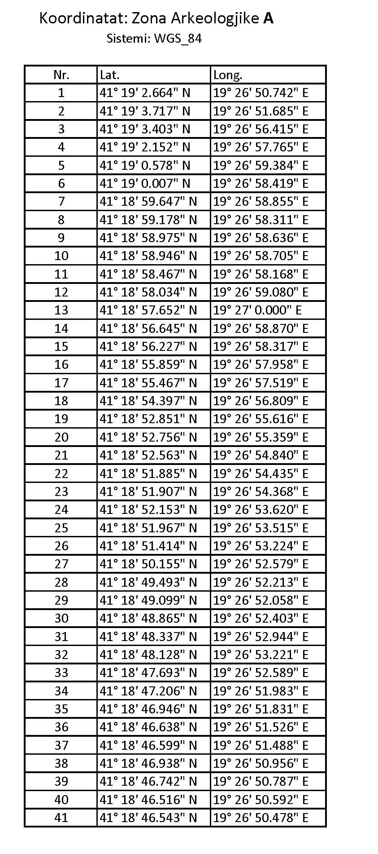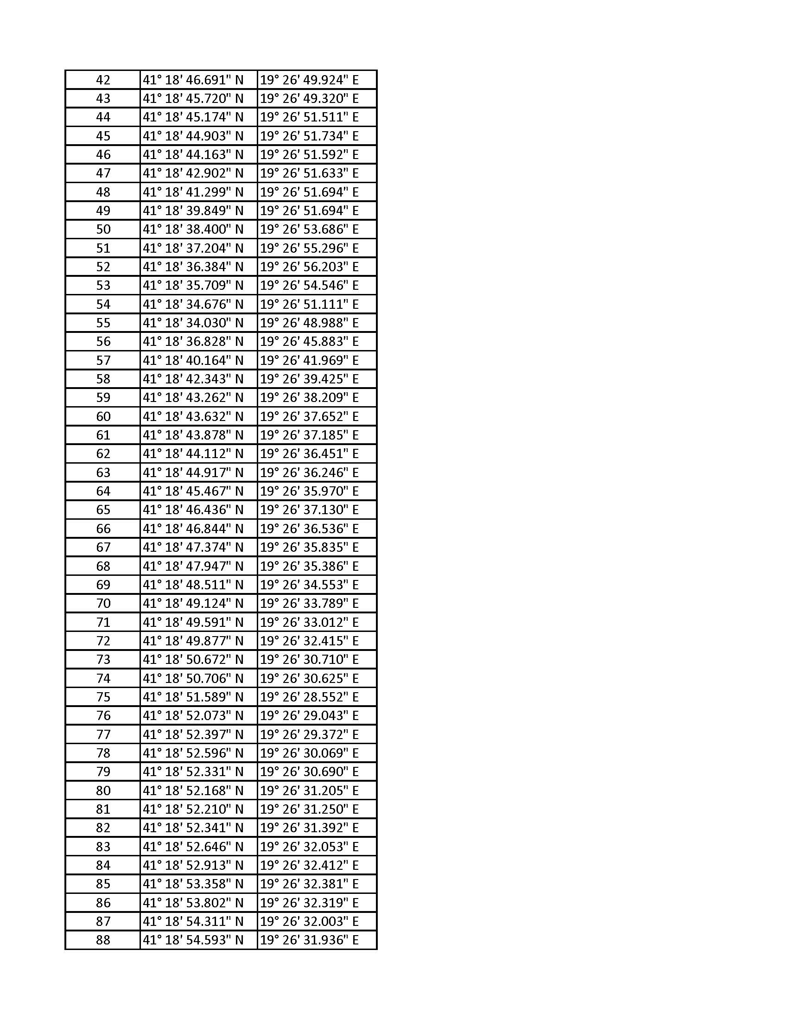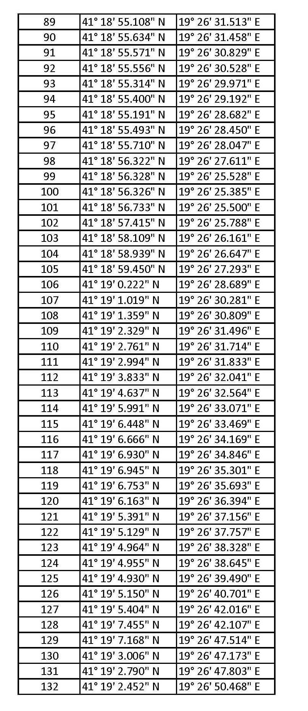

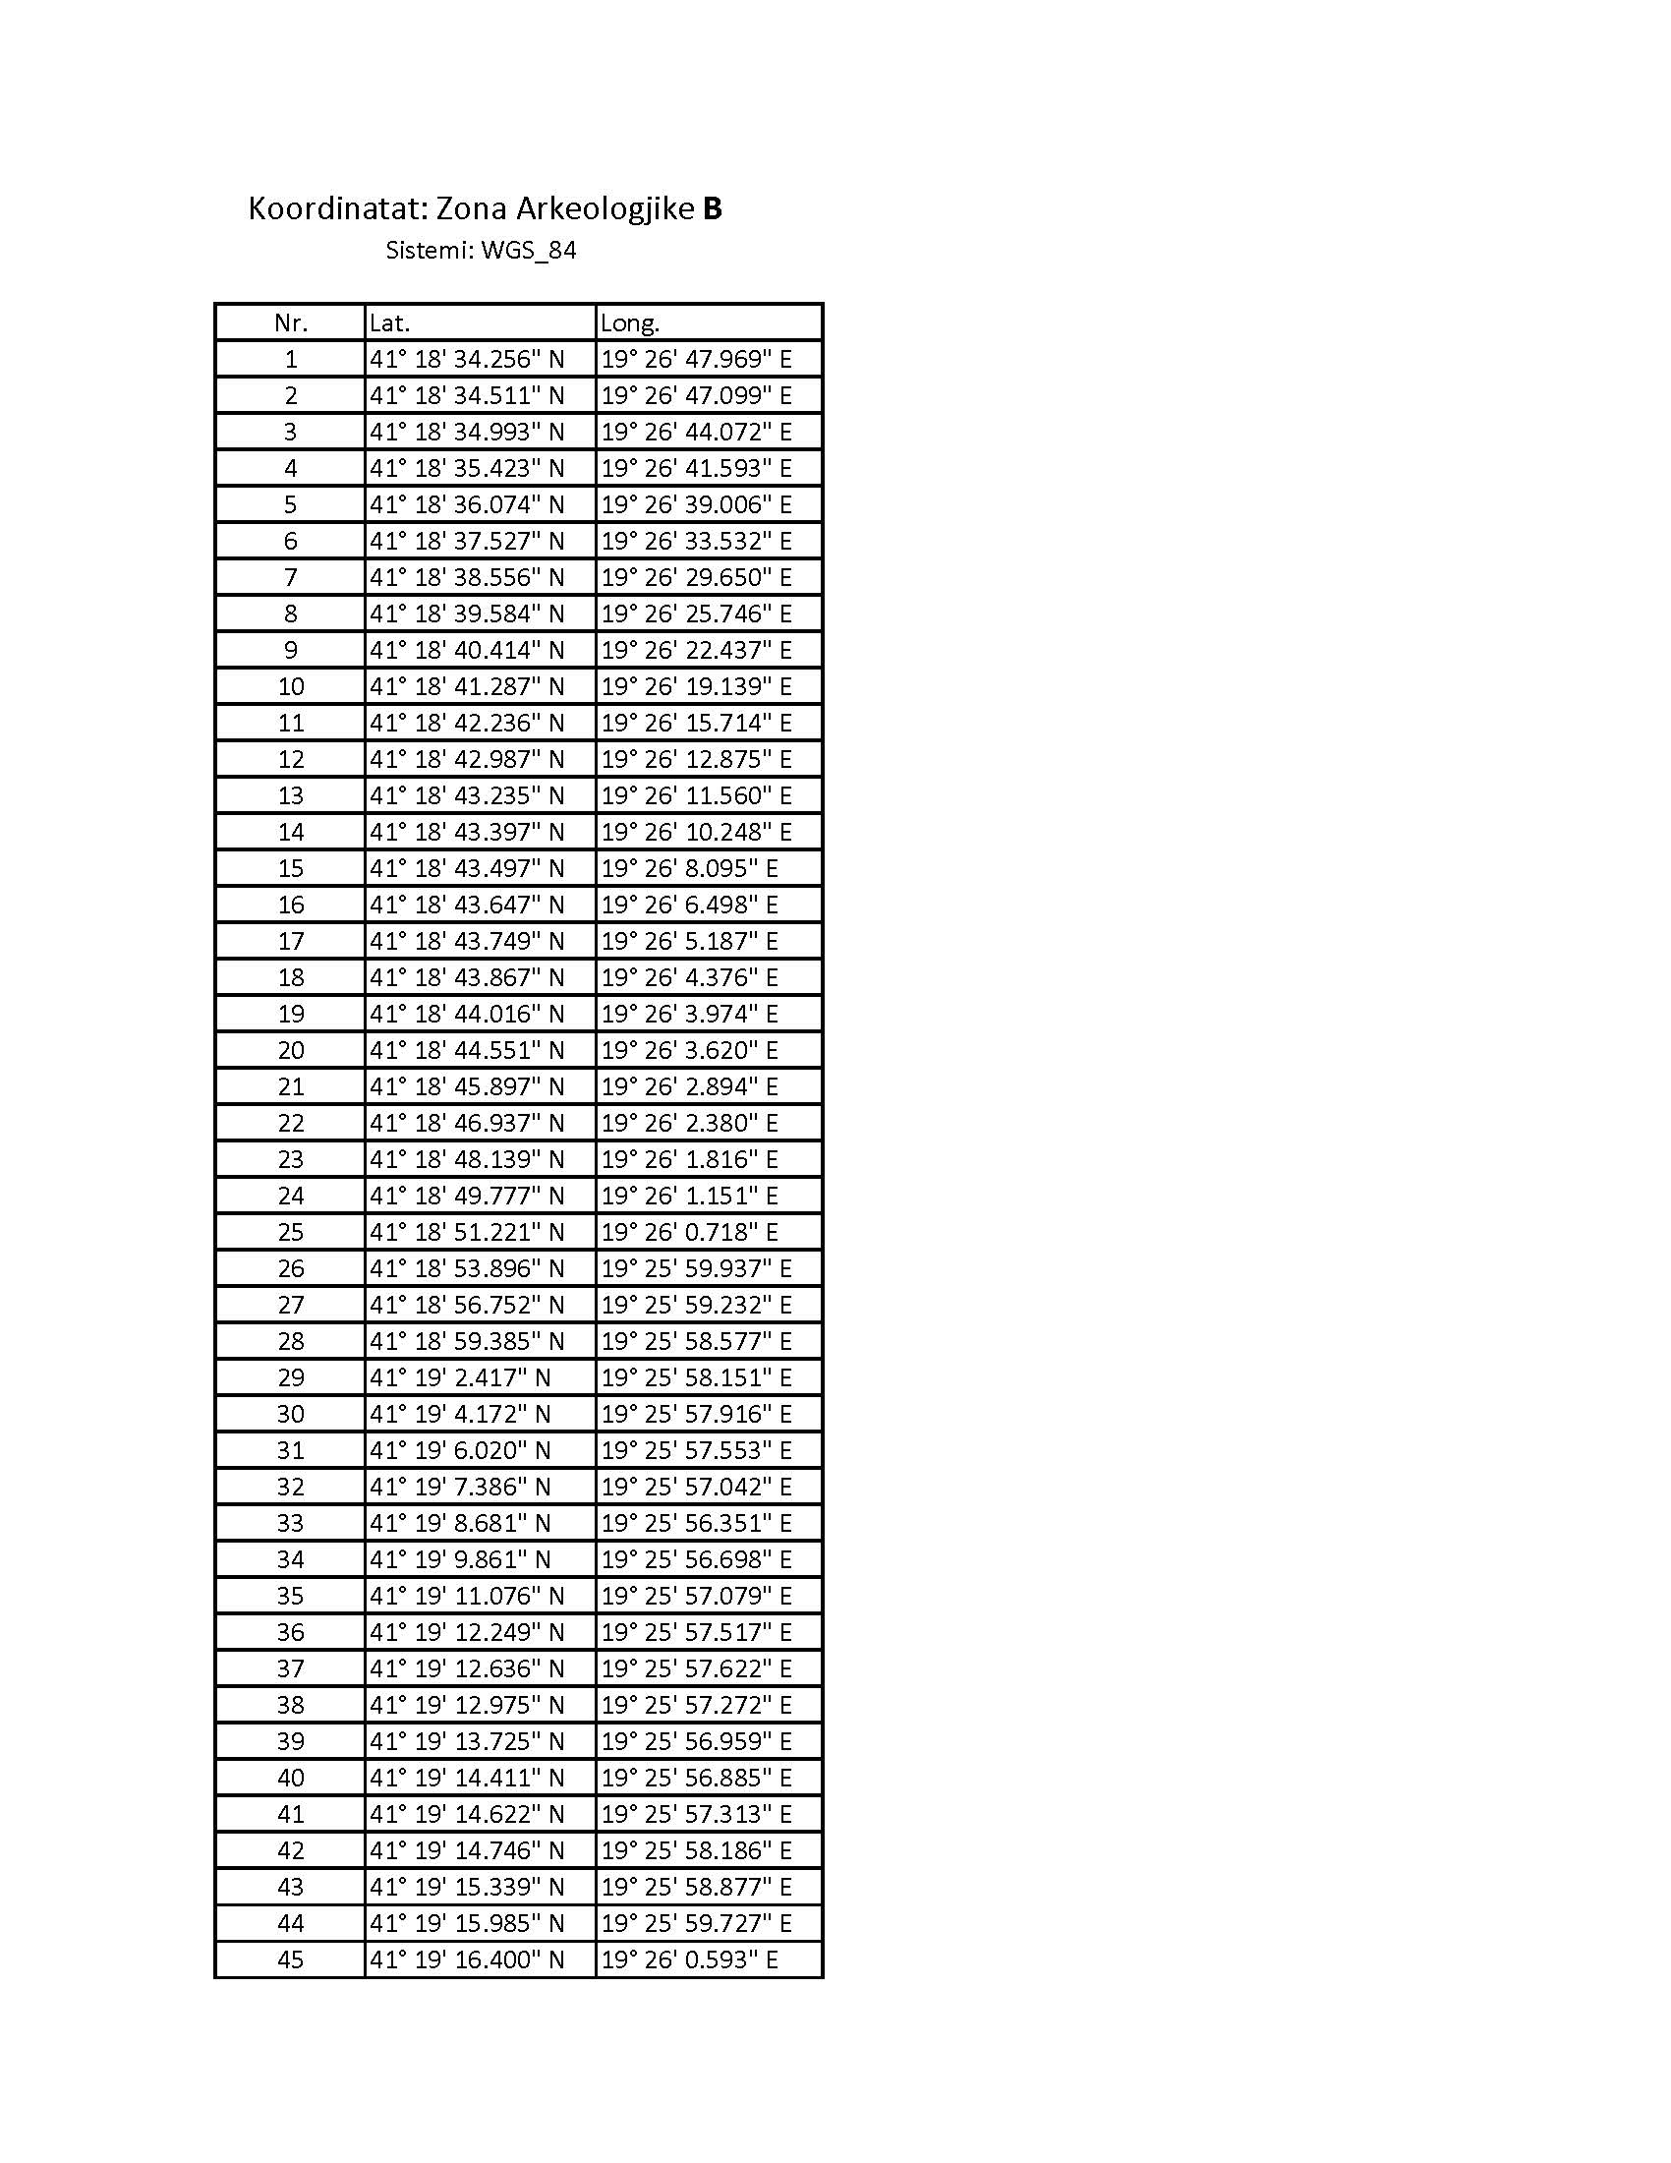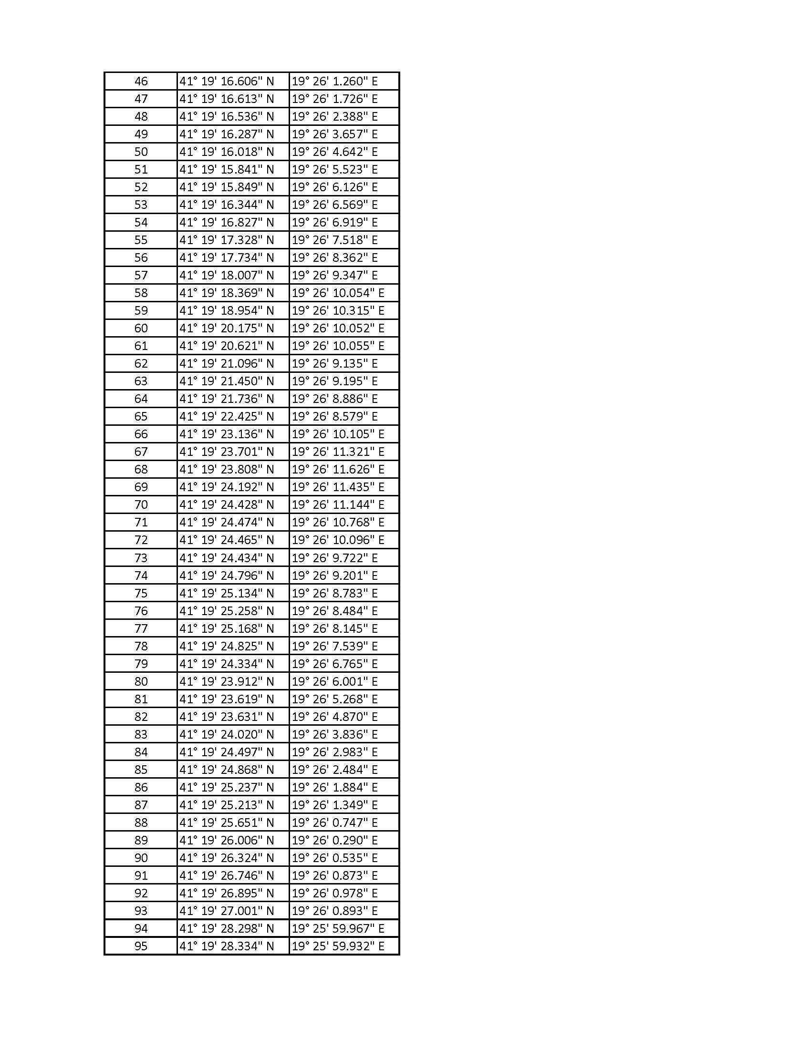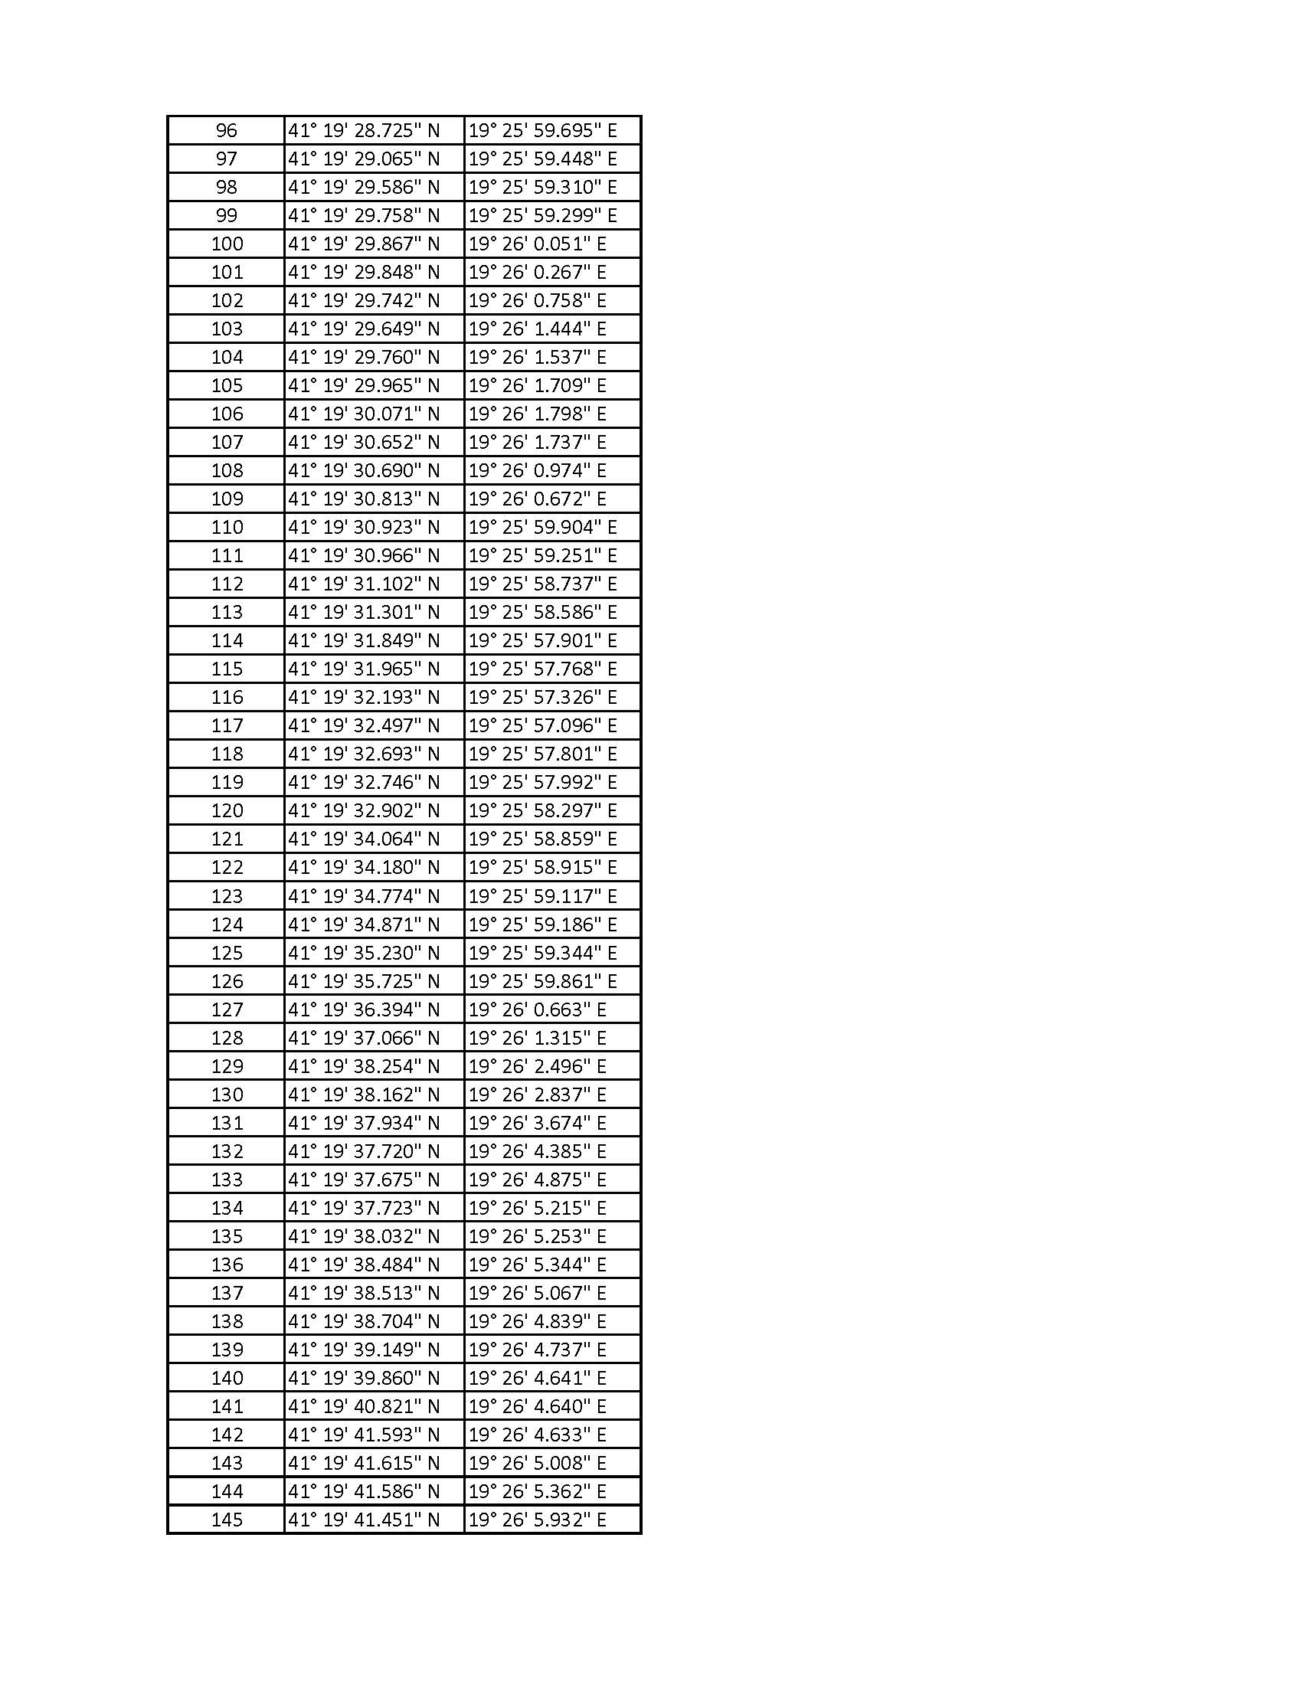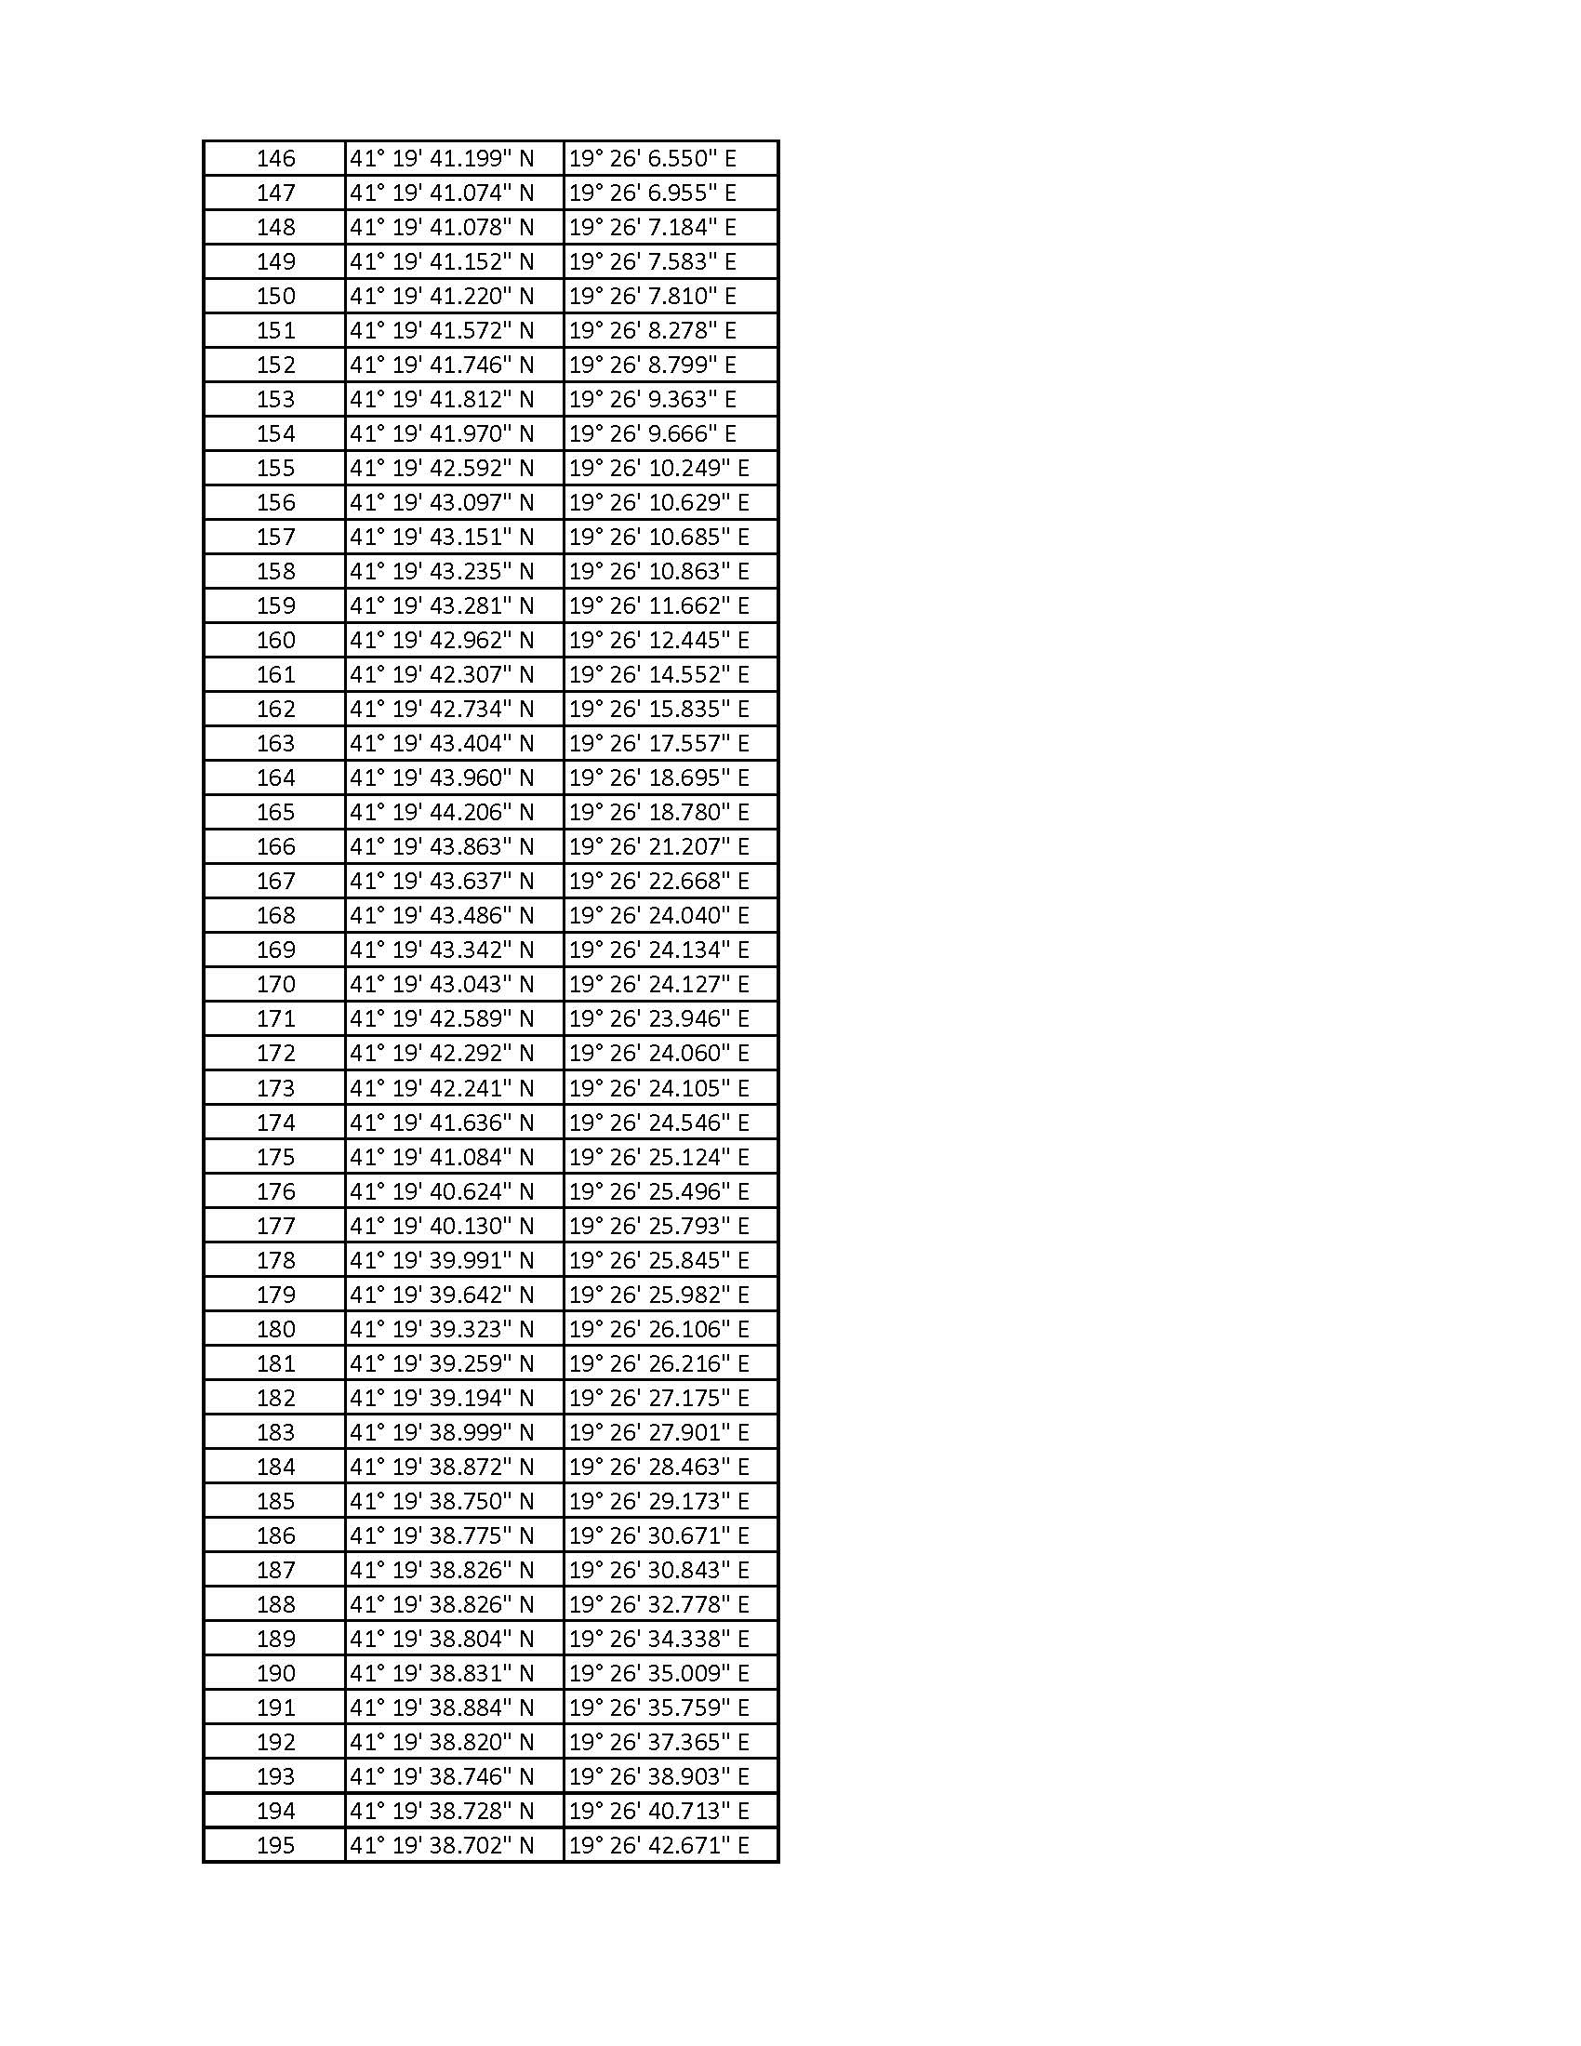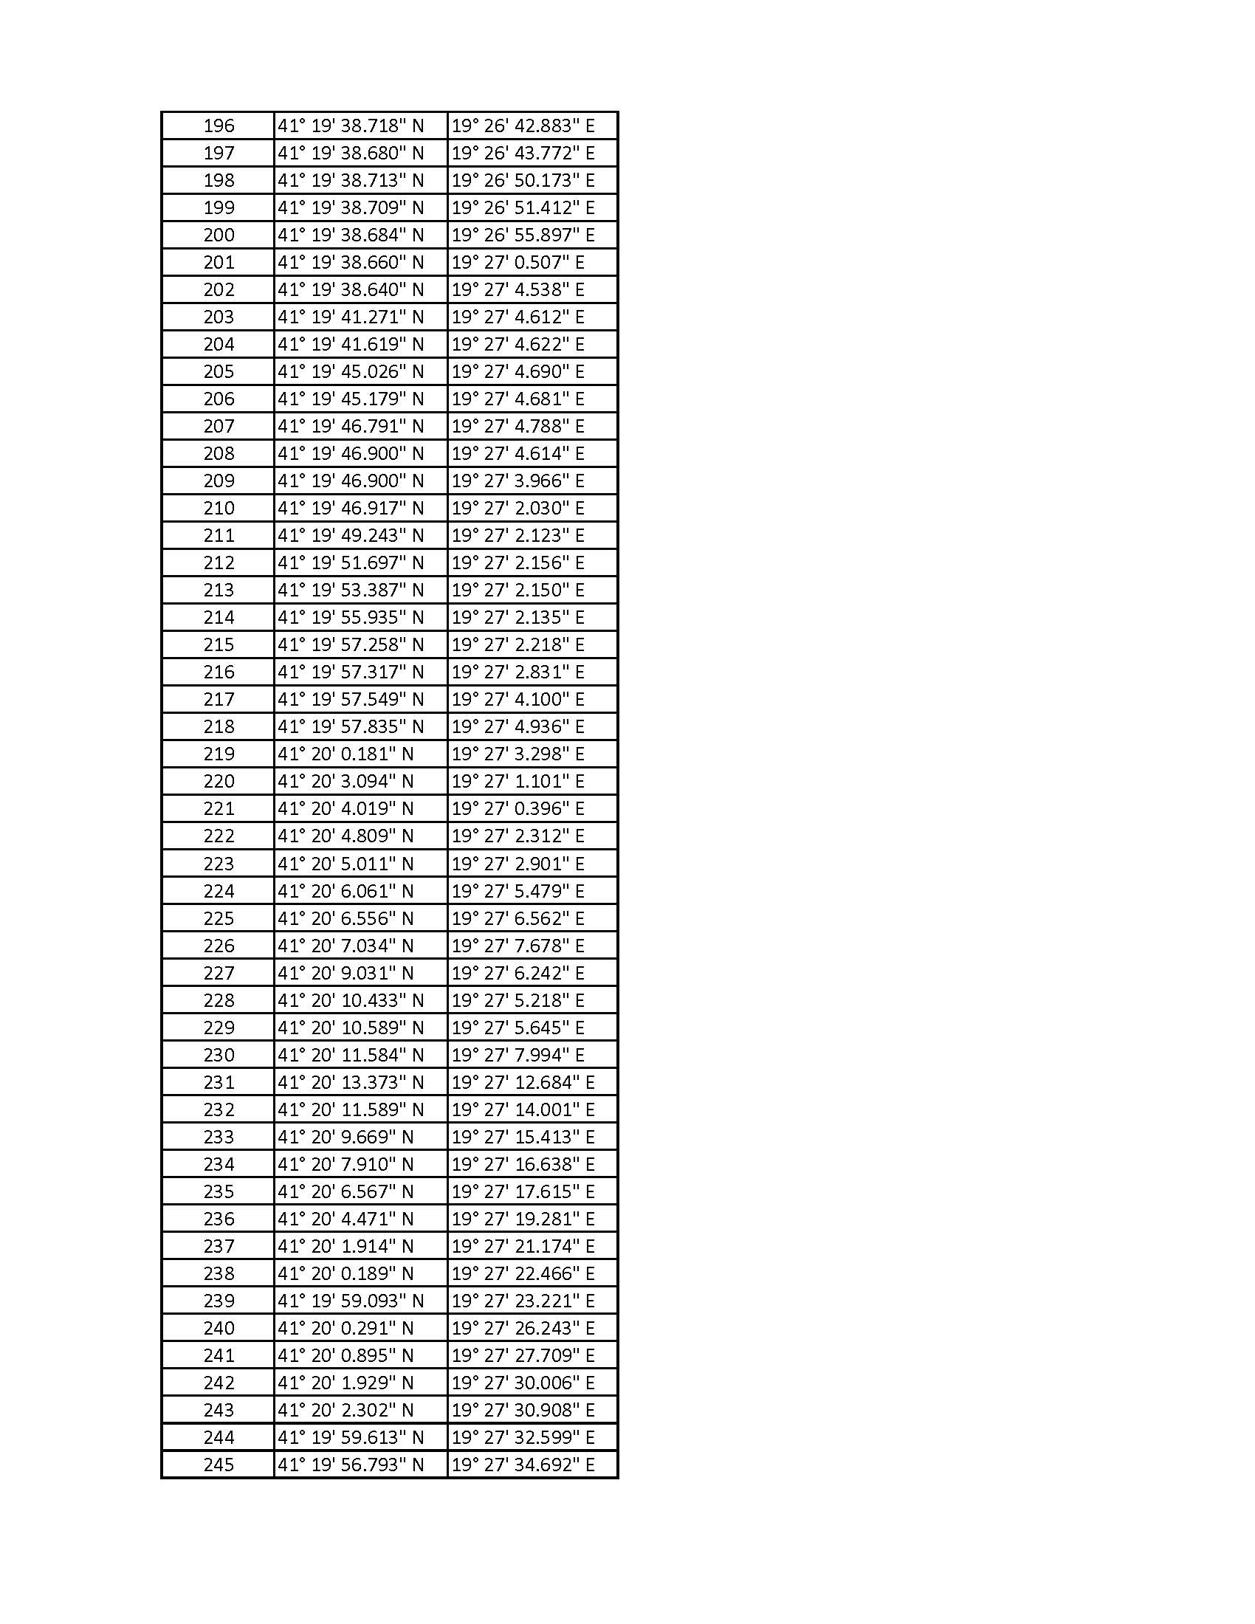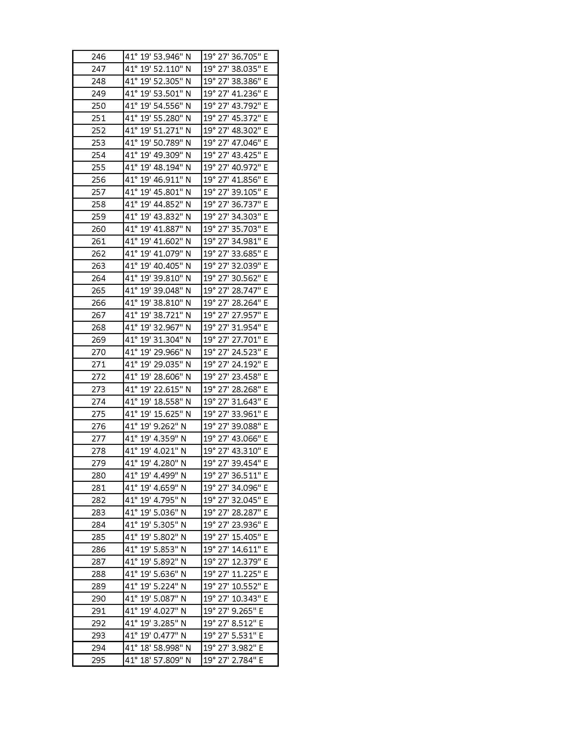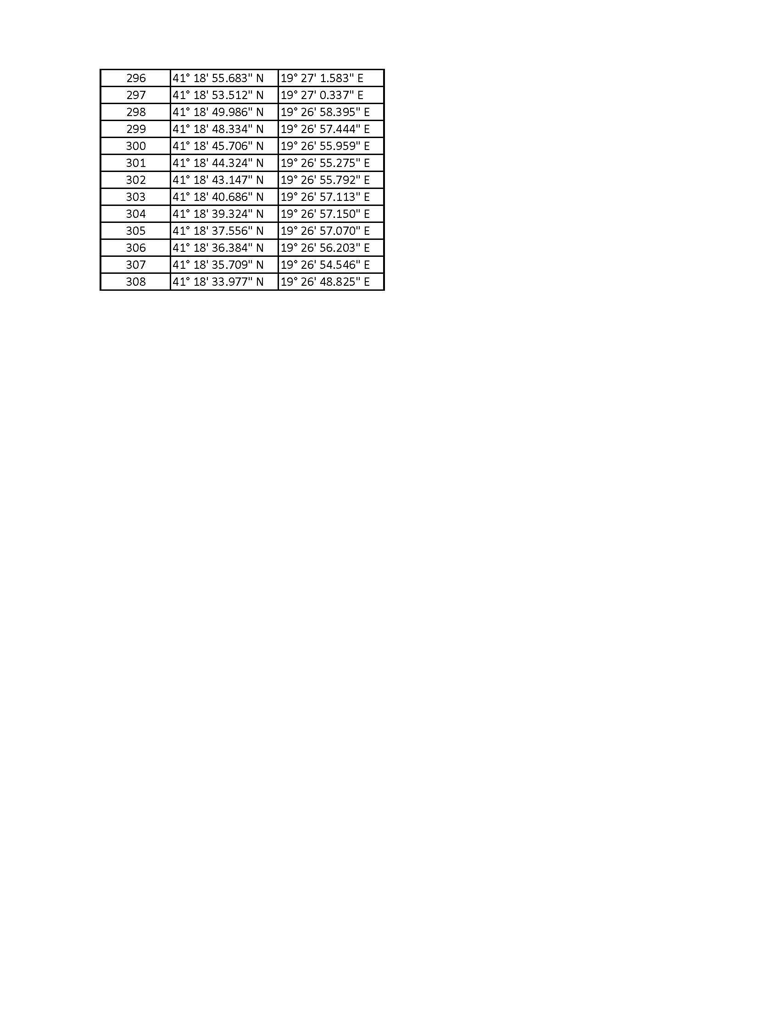

PLANI
PËR RUAJTJEN, MBROJTJEN DHE ADMINISTRIMIN E ZONAVE ARKEOLOGJIKE “A” DHE “B”, TË QYTETIT TË DURRËSIT

Neni 1
Qëllimi

Ky plan përcakton rregullat, procedurat, autoritetet shtetërore përgjegjëse, për ruajtjen, mbrojtjen dhe administrimin e zonave arkeologjike “A” dhe “B”, si dhe përcaktimin e kufijve të tyre, mbështetur në legjislacionin në fuqi për trashëgiminë kulturore.

Neni 2
Hapësira urbane arkeologjike në mbrojtje

1. Hapësira urbane në mbrojtje me vlera arkeologjike, historike dhe kulturore e qytetit të Durrësit, përbëhet nga:
a) zona arkeologjike “A”;
b) zona arkeologjike “B”.
2. Kufijtë e zonave arkeologjike “A” dhe “B” paraqiten në hartën e zonifikimit të qytetit të Durrësit me koordinatat gjeografike, pjesë përbërëse e këtij plani.
3. Plani i përgjithshëm vendor i qytetit të Durrësit merr në konsideratë kufijtë e zonifikimit të zonave arkeologjike “A” dhe “B, të qytetit të Durrësit, si dhe planin për ruajtjen, mbrojtjen dhe administrimin e tyre.

Neni 3
Ndërhyrjet e lejuara në
zonën arkeologjike “A”

1. Në zonën arkeologjike “A”, të qytetit të Durrësit, lejohet vetëm :
a) mirëmbajtja, restaurimi dhe konservimi i integruar i monumenteve të kulturës dhe strukturave arkeologjike, pas shqyrtimit dhe miratimit të projekteve nga Këshilli Kombëtar i Trashëgimisë Kulturore Materiale, në vijim KKTKM;
b) kryerja e formave të testimit, të tilla si: sondazhe që nuk cenojnë shtresat arkeologjike, studime gjeofizike, regjistrim digjital i terrenit, të përcaktuara me vendim të KKTKM-së;
c) zbatimi i projekteve kërkimore shkencore të miratuara nga Këshilli Shkencor i Institutit të Arkeologjisë, pas shqyrtimit dhe miratimit nga KKTKM-ja;
ç) rikonstruksioni i rrugëve dhe të gjitha punimet në rrjetin inxhinierik mbi bazën e projekteve të miratuara nga KKTKM-ja;
d) rikonstruksioni/rindërtimi i godinave ekzistuese pa ndryshim të gjurmës, volumi i përgjithshëm i të cilave nuk cenon pasuritë kulturore të nëntokës,, mbi bazën e projekteve të miratuara nga KKTKM-ja;
dh) vendosja e konstruksioneve të lehta (dru, xham, plastikë, metal) me lartësi maksimale 1 kat, në funksion të informimit publik, që lidhen me veprimtarinë arkeologjike, trashëgiminë kulturore si dhe nevojave të tjera të rikualifikimit urban të zonës, si më poshtë:

i. konstruksionet duhet të jenë të lëvizshme (të çmontueshme) dhe në asnjë rast nuk duhet të dëmtojnë nëntokën dhe peizazhin.
ii. projekti për vendosjen e konstruksioneve të lehta miratohet nga KKTKM-ja dhe për çdo rast duhet të përcaktojë saktësisht qëllimin, kohëzgjatjen dhe vendndodhjen e strukturës.
iii. vendosja e tyre duhet të bëhet nën mbikëqyrjen e institucioneve shtetërore të specializuara.
2. Projektet lidhur me ndërhyrjet e lejuara në zonën arkeologjike “A”, të qytetit të Durrësit, të parashikuara në shkronjat “ç”, “d” dhe “dh”, të pikës 1, të këtij neni, shqyrtohen dhe miratohen nga KKTKM-ja, dhe vijojnë procedurën sipas ligjit të planifikimit dhe zhvillimit të territorit.

Neni 4
Ndërhyrjet e lejuara në
zonën arkeologjike “B”

1. Në zonën arkeologjike “B”, të qytetit të Durrësit, përveç ndërhyrjeve që lejohen në zonën arkeologjike “A”, lejohen edhe ndërtimet e reja pas miratimit nga KKTKM-ja.
2. Projektet për ndërtimet e reja shqyrtohen dhe miratohen nga KKTKM-ja, dhe vijojnë procedurën sipas ligjit të planifikimit dhe zhvillimit të territorit.
3. Ndërtimet e reja lejohen vetëm pas kryerjes të formave të testimit të përcaktuara nga KKTKM-ja, në varësi të potencialit arkeologjik që përfaqëson zona.
4. Gërmimi arkeologjik kryhet sipas përcaktimeve të KKTKM-së, pas lidhjes së aktmarrëveshjeve përkatëse, ku në çdo rast njëra nga palët nënshkruese është Instituti Kombëtar i Trashëgimisë Kulturore.

Neni 5
Procedurat që ndiqen për ndërhyrjet e lejuara në zonat arkeologjike

1. Për ndërhyrjet e lejuara në zonat arkeologjike “A” dhe “B”, të qytetit të Durrësit, projektet shqyrtohen dhe miratohen në KKTKM, sipas procedurës së përcaktuar në nenin 80, të ligjit nr. 27/2018, “Për trashëgiminë kulturore dhe muzetë”.
2. Për çdo rast, KKTKM-ja shqyrton dhe vendos për kryerjen ose jo të formave të testimit. Testimet kryhen nga institucione shtetërore të specializuara dhe/ose subjekte të licencuara në fushën e arkeologjisë. Shpenzimet për kryerjen e formave të testimit mbulohen nga investitori.
3. Testimet e përcaktuara në shkronjën “b”, të pikës 1, të nenit 3, kryhen sipas përcaktimeve të KKTKM-së, pas lidhjes së aktmarrëveshjeve përkatëse, ku në çdo rast njëra nga palët nënshkruese është Instituti Kombëtar i Trashëgimisë Kulturore, në vijim IKTK.
4. Për ndërhyrjet e parashikuara në shkronjat “ç” dhe “d”, të pikës 1, të nenit 3, përpara zbatimit të tyre, me miratim të KKTKM-së, nga subjekte të licencuara ose institucionet e specializuara shtetërore realizohen:
a) format e testimit sipas shkronjës “b”, të pikës 1, të nenit 3, të mbikëqyrura nga institucionet shtetërore të specializuara;
b) monitorim arkeologjik gjatë zbatimit të punimeve nga subjekte të licencuara dhe/ose institucione shtetërore të specializuara.
5. Për të gjitha ndërhyrjet në zonat arkeologjike realizohet monitorim arkeologjik gjatë zbatimit të punimeve nga subjekte të licencuara dhe/ose institucione shtetërore të specializuara dhe mbikëqyrje arkeologjike nga institucionet e specializuara shtetërore.

Neni 6
Procedura që ndiqet në rast ndërhyrjesh të paautorizuara në zonat arkeologjike “A” dhe “B”, të qytetit të Durrësit

1. Në rast konstatimi ndërhyrjesh të paautorizuara brenda zonave arkeologjike “A” dhe “B”, Drejtoria Rajonale e Trashëgimisë Kulturore (DRTK) për qytetin e Durrësit ka detyrimin të ndërpresë menjëherë veprimtarinë e subjektit, nëpërmjet aktit të konstatimit.
2. Drejtoria Rajonale e Trashëgimisë Kulturore (DRTK), përgjegjëse për qytetin e Durrësit, njofton menjëherë IKTK-në, institucionin kompetent për inspektim në fushën e trashëgimisë kulturore dhe/ose institucionin kompetent për inspektim të mbrojtjes së territorit të njësisë vendore si dhe strukturën përkatëse në ministrinë përgjegjëse për trashëgiminë kulturore.
3. Në rast se subjekti nuk ndërpret veprimet brenda 24 orëve, Drejtoria Rajonale e Trashëgimisë Kulturore (DRTK), përgjegjëse për qytetin e Durrësit, i drejtohet menjëherë institucionit kompetent për inspektim në fushën e trashëgimisë kulturore dhe/ose institucionit kompetent për inspektim të mbrojtjes së territorit të njësisë vendore, për marrjen e masave përkatëse në zbatim të ligjit nr. 27/2018, “Për trashëgiminë kulturore dhe muzetë”.

Neni 7
Gjetjet rastësore arkeologjike

1. Klasifikohen si gjetje rastësore arkeologjike, objektet e luajtshme dhe të paluajtshme në kontekstet e tyre arkeologjike dhe strukturat arkitektonike.
2. Në rast gjetjesh rastësore arkeologjike, gjatë zbatimit të punimeve në zonat arkeologjike, punimet pezullohen menjëherë, sipas procedurës së përcaktuar në nenin 145, të ligjit nr. 27/2018, “Për trashëgiminë kulturore dhe muzetë”.
3. Në varësi të vlerave që përmbajnë gjetjet rastësore arkeologjike, KKTKM-ja shprehet për procedurën dhe hulumtimet arkeologjike të nevojshme për ruajtjen e mbrojtjen e tyre.
4. Për çdo rast, veprimtaria arkeologjike realizohet sipas parashikimeve të neneve 139, 145, 146, 147, 260, të ligjit nr. 27/2018, “Për trashëgiminë kulturore dhe muzetë”.

Neni 8
Vendosja e tabelave prezantuese dhe paneleve shpjeguese

1. Në zonat arkeologjike “A” dhe “B” lejohet vendosja e tabelave prezantuese dhe paneleve shpjeguese për monumente të veçanta, rrënoja apo hapësira me potencial arkeologjik, pas shqyrtimit e miratimit nga KKTKM-ja.
2. Në asnjë rast tabelat prezantuese dhe panelet shpjeguese nuk duhet të dëmtojnë apo konkurrojnë monumentet, dëshmitë dhe gjetjet arkeologjike.
3. Vendosja e tabelave të sinjalistikës rrugore/ turistike pranë monumenteve dhe zonave të mbrojtura rreth tyre, dëshmive dhe gjetjet arkeologjike bëhet në mbikëqyrjen e DRTK-së përgjegjëse për qytetin e Durrësit, pas lajmërimit zyrtar nga Bashkia Durrës.
4. Është e ndaluar vendosja e posterave, si dhe dëmtimet e tjera (vizatimi, shkrimi mbi strukturat e paluajtshme), të monumenteve dhe rrënojave arkeologjike.

Neni 9
Trajtimi i rasteve të paparashikuara

Për të gjitha çështjet që nuk trajtohen dhe për pasojë nuk zgjidhen në këtë plan, sipas kompetencave, ato zgjidhen nga ministria përgjegjëse për trashëgiminë kulturore, nëpërmjet institucioneve të specializuara.

VENDIM

Nr. 787, datë 26.12.2018

PËR SHFUQIZIMIN E VENDIMIT NR. 646, DATË 29.12.1999, TË KËSHILLIT TË MINISTRAVE, “PËR MBËSHTETJEN FINANCIARE TË VEPRIMTARISË SË QENDRËS SË REALIZIMIT TË VEPRAVE TË ARTIT”

Në mbështetje të nenit 100 të Kushtetutës, dhe të pikës 2, të nenit 6, të ligjit nr. 90/2012, “Për organizimin dhe funksionimin e administratës publike”, me propozimin e ministrit të Kulturës, Këshilli i Ministrave

VENDOSI:

1. Shfuqizimin e vendimit nr. 646, datë 29.12.1999, të Këshillit të Ministrave, “Për mbështetjen financiare të veprimtarisë së Qendrës së Realizimit të Veprave të Artit”.
2. Ngarkohet Ministria e Kulturës për zbatimin e këtij vendimi.
Ky vendim hyn në fuqi pas botimit në Fletoren Zyrtare dhe i shtrin efektet nga data 15 shkurt 2019.

KRYEMINISTRI
Edi Rama

VENDIM

Nr. 788, datë 26.12.2018

PËR PËRBËRJEN, KOMPETENCAT, MËNYRËN E FUNKSIONIMIT E TË SHPËRBLIMIT TË ANËTARËVE TË KËSHILLIT KOMBËTAR TË MUZEVE

Në mbështetje të nenit 100 të Kushtetutës dhe të neneve 37, pika 2, e 197, pika 4, të ligjit nr. 27/2018, “Për trashëgiminë kulturore dhe muzetë”, me propozimin e ministrit të Kulturës, Këshilli i Ministrave
VENDOSI

I. QËLLIMI
Ky vendim ka për qëllim përcaktimin e përbërjes, të kompetencave, mënyrës së funksionimit e të shpërblimit të anëtarëve të Këshillit Kombëtar të Muzeve, në vijim KKM.
II. PËRBËRJA E KËSHILLIT KOMBËTAR TË MUZEVE
1. Këshilli Kombëtar i Muzeve është organi kolegjial vendimmarrës në fushën e muzeve, që kryesohet nga ministri përgjegjës për trashëgiminë kulturore dhe përbëhet nga 11 anëtarë. Anëtarët e KKM-së përcaktohen me urdhër të ministrit përgjegjës për trashëgiminë kulturore.
2. Këshilli Kombëtar i Muzeve ka në përbërje të tij përfaqësues të institucioneve shtetërore të specializuara dhe specialistë në fushën e trashëgimisë kulturore materiale e muzeore brenda dhe jashtë sistemit të ministrisë përgjegjëse për trashëgiminë kulturore.
3. KKM-ja përbëhet nga:
a) Ministri përgjegjës për trashëgiminë kulturore;
b) Drejtori i Përgjithshëm i Politikave dhe Zhvillimit të Kulturës pranë ministrisë përgjegjëse për trashëgiminë kulturore;
c) Drejtori i Zhvillimit të Programeve të Kulturës pranë ministrisë përgjegjëse për trashëgiminë kulturore;
ç) Drejtori i Muzeut Historik Kombëtar;
d) Drejtori i Institutit Kombëtar të Trashëgimisë Kulturore;
dh) Drejtori i Muzeut Kombëtar të Arteve të Bukura;
e) Drejtori i Institutit Kombëtar të Regjistrimit të Pasurive Kulturore;
ë) Përfaqësuesi i Akademisë së Studimeve Albanologjike;
f) Përfaqësuesi i Akademisë së Shkencave;
g) Përfaqësuesi i Fakultetit të Historisë dhe Filologjisë, Universiteti i Tiranës;
gj) Një personalitet i shquar në fushën e muzeologjisë.
4. Drejtori i Muzeut Historik Kombëtar ushtron edhe funksionin e sekretarit të KKM-së.
5. Mandati i anëtarit të KKM-së jashtë sistemit të ministrisë përgjegjëse për trashëgiminë kulturore është 2 vjet, me të drejtë riemërimi. Anëtari qëndron në detyrë dhe përmbush funksionet deri në emërimin e anëtarit të ri.
6. Anëtari i KKM-së mund të japë dorëheqjen në çdo kohë, duke njoftuar me shkrim kryetarin. Anëtari i dorëhequr është i detyruar të përmbushë të gjitha detyrat e lëna deri në miratimin e urdhrit të ndryshimit.
7. Anëtarët e KKM-së duhet të deklarojnë çdo rast të konfliktit të mundshëm të interesit, në përputhje me ligjin nr. 9367, datë 7.4.2005, “Për parandalimin e konfliktit të interesave në ushtrimin e funksioneve publike”, të ndryshuar.
III. KOMPETENCAT E KËSHILLIT KOMBËTAR TË MUZEVE
Këshilli Kombëtar i Muzeve, krahas kompetencave të përcaktuara në nenin 197, të ligjit nr. 27/2018, “Për trashëgiminë kulturore dhe muzetë”, ka edhe këto kompetenca:
a) Miraton kritere për emërimin e drejtorëve të muzeve qendrorë, vendorë dhe autonomë;
b) Miraton masat për ruajtjen, mbrojtjen, mirëmbajtjen, administrimin, tjetërsimin dhe qarkullimin e objekteve muzeore e të koleksioneve muzeore;
c) Përcakton rregullat dhe procedurat për krijimin, plotësimin e përditësimin e Katalogut të Fondit Muzeor Kombëtar;
ç) Shqyrton dhe miraton kërkesën për pasurim të fondeve muzeore, të paraqitur nga ana e muzeve publikë e privatë, duke konfirmuar edhe vlerën financiare të koleksioneve në kohën e blerjes së tyre, pas marrjes së mendimit nga ana e Institutit Kombëtar të Regjistrimit të Pasurive Kulturore;
d) Miraton shkëmbimin e fondeve muzeore ndërmjet muzeve.
IV. MËNYRA E FUNKSIONIMIT E KËSHILLIT KOMBËTAR TË MUZEVE
1. Këshilli Kombëtar i Muzeve drejtohet dhe thirret nga kryetari. KKM-ja mblidhet jo më shumë se 4 herë në vit, përveç rasteve përjashtimore, të thirrura nga kryetari i saj.
2. Kryetari cakton datën dhe orën e mbledhjeve të radhës. Anëtarët e KKM-së njoftohen 5 ditë para mbledhjes për çdo ndryshim në datën dhe orën e mbledhjes. Njoftimi për thirrjen e një mbledhjeje duhet të tregojë në mënyrë të qartë e të detajuar çështjet për të cilat do të diskutohet.

3. Kryetari është i detyruar të thërrasë një mbledhje kur kjo kërkohet me shkrim, nga, të paktën, 1/3 e anëtarëve me të drejtë vote, duke përcaktuar çështjet për të cilat thirret kjo mbledhje.
4. Njoftimet për thirrjen e mbledhjeve bëhen brenda 15 ditëve, përpara datës kur do të zhvillohet mbledhja.
5. Kryetari vendos për rendin e ditës së çdo mbledhjeje. Rendi i ditës duhet të përfshijë çështjet që i janë propozuar atij nga anëtarët e KKM-së me të drejtë vote dhe që janë në kompetencë të këtij organi. Kërkesa për të përfshirë një çështje në rendin e ditës duhet të bëhet me shkrim, të paktën, 5 ditë përpara datës së vendosur për mbledhjen. Rendi i ditës duhet t’u shpërndahet të gjithë anëtarëve, të paktën, 48 orë përpara datës dhe orës së mbledhjes. Bashkëngjitur rendit të ditës, anëtarëve u shpërndahen edhe materialet e dokumentacionet që do të diskutohen në mbledhje.
6. Mbledhjet e KKM-së zhvillohen gjithmonë në prani të kryetarit dhe janë të vlefshme kur në to marrin pjesë 50 + 1 për qind e anëtarëve.
7. Në rast të mosplotësimit të shumicës së kërkuar, sipas pikës 6, të këtij kreu, kryetari e thërret mbledhjen pasardhëse jo më vonë se 24 orë nga data e anulimit të mbledhjes.
8. Vendimet merren me shumicën e thjeshtë të votave të anëtarëve të pranishëm.
9. Vendimet merren me votim të hapur.
10. Kryetari i KKM-së voton i fundit. Në rastet kur votat ndahen në mënyrë të barabartë, vota e kryetarit është përcaktuese.
11. Vendimet e KKM-së nënshkruhen nga kryetari dhe siglohen nga sekretari.
12. Sekretaria teknike e KKM-së përbëhet nga përfaqësues të Muzeut Historik Kombëtar dhe kryen detyrat, si më poshtë vijon:
a) Regjistron kërkesat e paraqitura;
b) Përgatit ose bashkërendon hartimin e materialeve për çështjet që do të diskutohen në mbledhjen e këshillit;
c) Përgatit mbledhjet;
ç) Kryen njoftimet përkatëse dhe shpërndarjen e materialeve;
d) Mban procesverbalin e mbledhjes, në të cilin bëhet përmbledhja e të gjitha çështjeve që u diskutuan në mbledhje, me datën dhe vendin e mbledhjes, anëtarët që morën pjesë, vendimet që u morën si dhe formën dhe rezultatin e votimeve;
dh) Mban protokollin;
e) Harton vendimin e KKM-së.
13. Përfaqësuesit e Këshillit Ndërkombëtar të Muzeve (ICOM-Shqipëri), përfaqësuesit e Këshillit Ndërkombëtar në Monumentet dhe Sitet (ICOMOS-Shqipëri) dhe përfaqësuesit e specialistët në fushën e muzeologjisë ndjekin mbledhjet e KKM-së pa të drejtë vote.
V. SHPËRBLIMI I ANËTARËVE TË KËSHILLIT KOMBËTAR TË MUZEVE
Shpërblimi për pjesëmarrje në mbledhje, për çdo anëtar, bëhet sipas përcaktimeve të bëra në vendimin normativ të masës së shpërblimit të këshillave, bordeve ose komisioneve të njësive të qeverisjes qendrore.
VI. DISPOZITA TË FUNDIT
1. Ngarkohen Akademia e Studimeve Albanologjike, Akademia e Shkencave dhe Fakulteti i Historisë dhe Filologjisë, Universiteti i Tiranës, t’i propozojnë ministrit përgjegjës për trashëgiminë kulturore anëtarët e tyre përfaqësues në Këshillin Kombëtar të Muzeve.
2. Ngarkohet ministri i Kulturës, që, brenda 10 ditëve, nga hyrja në fuqi e këtij vendimi, të nxjerrë urdhrin nominal për përbërjen e anëtarëve të KKM-së.
3. Ngarkohen ministri i Kulturës dhe Këshilli Kombëtar i Muzeve për zbatimin e këtij vendimi.
Ky vendim hyn në fuqi pas botimit në Fletoren Zyrtare.

KRYEMINISTRI
Edi Rama

VENDIM

Nr. 789, datë 26.12.2018

PËR KRIJIMIN E FONDIT NË MBËSHTETJE TË NDËRMARRJEVE SOCIALE DHE FORMAT E MBËSHTETJES NËPËRMJET SUBVENCIONIT PËR NDËRMARRJET SOCIALE

Në mbështetje të nenit 100 të Kushtetutës dhe të pikës 2, të nenit 26, të ligjit nr. 65/2016, “Për ndërmarrjet sociale në Republikën e Shqipërisë”, me propozimin e ministrit të Shëndetësisë dhe Mbrojtjes Sociale, Këshilli i Ministrave
VENDOSI:

1. Krijimin e Fondit në Mbështetje të Ndërmarrjeve Sociale, me vlerë të përgjithshme 249 760 000 (dyqind e dyzet e nëntë milionë e shtatëqind e gjashtëdhjetë mijë) lekë, për periudhën 2019-2021.
2. Vlera e fondit për vitin e parë të jetë 61 600 000 (gjashtëdhjetë e një milionë e gjashtëqind mijë) lekë, për vitin e dytë, 82 920 000 (tetëdhjetë e dy milionë e nëntëqind e njëzet mijë) lekë dhe për vitin e tretë, 105 240 000 (njëqind e pesë milionë e dyqind e dyzet mijë) lekë.
3. Fondi në Mbështetje të Ndërmarrjeve Sociale subvencionon:
a) veprimtarinë e ndërmarrjeve sociale;
b) vendet e reja të punës të krijuara për punësimin e individëve nga grupet e pafavorizuara;
c) sigurimet e detyrueshme shoqërore dhe shëndetësore të punonjësve të ndërmarrjeve sociale, që u përkasin grupeve të pafavorizuara.
4. Fondi në Mbështetje të Ndërmarrjeve Sociale të shpërndahet, si më poshtë vijon:
a) 135 000 000 (njëqind e tridhjetë e pesë milionë) lekë për subvencionimin e veprimtarisë së ndërmarrjeve sociale;
b) 37 000 000 (tridhjetë e shtatë milionë) lekë për krijimin e vendeve të reja të punës;
c) 7 776 000 (shtatë milionë e shtatëqind e shtatëdhjetë e gjashtë mijë) lekë për sigurimet e detyrueshme shoqërore dhe shëndetësore të punonjësve të ndërmarrjeve sociale, që u përkasin grupeve të pafavorizuara.
5. Fondi në Mbështetje të Ndërmarrjeve Sociale financohet nga:
a) buxheti i shtetit;
b) burime të tjera financimi (donatorë, institucione financiare ndërkombëtare etj.).
6. Fondi ka për qëllim mbështetjen e subjektit që i është njohur statusi i ndërmarrjeve sociale.
7. Nga Fondi në Mbështetje të Ndërmarrjeve Sociale përfitojnë ndërmarrjet sociale që paraqesin një projektpropozim ose plan biznesi, duke demonstruar se zërat e parashikuar për mbështetje janë të rëndësishëm për zhvillimin dhe zgjerimin e veprimtarisë së tyre.
8. Subvencionim për zhvillimin e veprimtarisë përfitojnë ndërmarrjet sociale që paraqesin një plan biznesi, i cili justifikon arritjen e objektivave të synuar. Fondi mbulon deri në 70% (shtatëdhjetë për qind) të kostove të pranuara, por jo më shumë se 1 500 000 (një milion e pesëqind mijë) lekë, në rast se subjekti është në gjendje të financojë pjesën e mbetur të investimit.
9. Në kostot e pranuara, sipas pikës 8, të këtij vendimi, përfshihen kostot:
a) për investime në makineri dhe pajisje për realizimin e prodhimit/shërbimit;
b) për kualifikimin dhe trajnimin për rritjen e aftësive profesionale të punonjësve të rinj nga kategoritë e grupeve të pafavorizuara;
c) për mbulimin, deri në 50% (pesëdhjetë për qind) të pagës minimale, për punonjësit e rinj nga kategoritë e grupeve të pafavorizuara, për një periudhë gjashtëmujore.
10. Për të përfituar subvencione për zhvillimin e veprimtarisë, një ndërmarrje sociale duhet të plotësojë kushtet e mëposhtme:
a) t’i jetë njohur statusi i ndërmarrjes sociale me urdhër të ministrit përgjegjës për çështjet sociale;
b) të ketë një plan biznesi ose një projekt dhe të jetë e aftë për zbatimin e plotë dhe në kohë të veprimtarive/aktiviteteve të propozuara;
c) Të punësojë minimalisht 3 (tre) punonjës të rinj nga kategoritë e grupeve të pafavorizuara, brenda 12 (dymbëdhjetë) muajve nga momenti i përfitimit të subvencionit për zhvillimin e veprimtarisë në ndërmarrjen sociale.
11. Pagesa e subvencionit të përfituar, sipas përcaktimeve të pikës 8, të këtij vendimi, bëhet 70% (shtatëdhjetë për qind) me miratimin e aplikimit dhe 30% (tridhjetë për qind) në përfundim të projektit, kundrejt faturës/faturave, e cila/të cilat vërteton/vërtetojnë shpenzimet e kryera. Një ndërmarrje sociale, gjatë gjithë kohës së ushtrimit të veprimtarisë së saj, përfiton vetëm një herë subvencionin, sipas përcaktimeve të pikës 8, të këtij vendimi.
12. Subvencione për krijimin e vendeve të reja të punës përfitojnë ato ndërmarrje sociale që paraqesin propozime, të cilat reflektojnë rritjen e numrit të të punësuarve me përfaqësues nga grupet e pafavorizuara dhe kanë nevojë për fonde që mbulojnë pjesërisht kostot e krijimit të vendit të ri të punës. Për çdo vend të ri pune, ndërmarrjet mund të përfitojnë deri në 100 000 (njëqind mijë) lekë, të cilat duhet të përdoren për mjete pune, lëndë të parë dhe materiale konsumi. Dhënia e subvencionit kushtëzohet me punësimin e personave nga kategoritë e grupeve të pafavorizuara dhe kohëzgjatja e kontratës të jetë jo më pak se dy vjet.
13. Pagesa e subvencionit të përfituar, sipas përcaktimeve të pikës 12, të këtij vendimi, bëhet 50% (pesëdhjetë për qind) me miratimin e aplikimit dhe 50% (pesëdhjetë për qind) pas realizimit të shpenzimeve, kundrejt faturave të paraqitura, të cilat vërtetojnë shpenzimet e kryera. Një ndërmarrje sociale mund të përfitojë për hapjen e deri 20 (njëzet) vendeve të reja të punës.
14. Ndërmarrjet sociale, të cilat punësojnë persona nga kategoritë e grupeve të pafavorizuara, mund të përfitojnë subvencione të sigurimeve të detyrueshme shoqërore dhe shëndetësore. Ndërmarrja sociale mund të përfitojë një financim vjetor në masën deri në 100% (njëqind për qind) të sigurimeve të detyrueshme shoqërore dhe shëndetësore, të pjesës së kontributit të punëdhënësit dhe punëmarrësit, me kusht që kohëzgjatja e kontratës së punës të mos jetë më e shkurtër se dy vjet. Ky financim bëhet drejtpërdrejt në degën e sigurimeve shoqërore, sipas procedurave përkatëse.
15. Ndërmarrjet sociale, që aplikojnë për subvencione të formave të ndryshme të përcaktuara në këtë vendim, nuk duhet të kenë shkelur legjislacionin e punës dhe atë tatimor lidhur me detyrimet ndaj punëmarrësve, për aq kohë sa kryejnë veprimtarinë.
16. Subvencionimi i ndërmarrjeve sociale, në një nga format e përcaktuara në këtë vendim, nuk kushtëzon të drejtën e tyre për të përfituar nga forma të tjera të mbështetjes nëpërmjet:
- Fondit Social;
- Fondit të Ekonomisë Kreative (Artizanatit);
- Fondit Shqiptar të Konkurrueshmërisë;
- Fondit të Sipërmarrjes Turistike;
- Fondit të Programit për Bujqësinë dhe Zhvillimin Rural;
- Fondit në Mbështetje të Mikrondërmarrjeve, Ndërmarrjeve të Vogla dhe të Mesme, që ushtrojnë aktivitet në zonat turistike/historike;
- Fondeve të tjera që mbështesin e financojnë ndërmarrjet sociale dhe fushat e veprimtarisë së tyre;
- Programet e nxitjes së punësimit për kategoritë e grupeve të pafavorizuara.
17. Vlera totale e ndihmës së dhënë një ndërmarrjeje sociale, e siguruar nga format e mbështetjes nga buxheti i shtetit, të përcaktuara në pikat 4 e 16, të këtij vendimi, nuk do të kalojë shumën 14 000 000 (katërmbëdhjetë milionë) lekë për një periudhë prej tre vjetësh.
18. Ndërmarrjet sociale, që aplikojnë për ndonjë nga format e subvencionimit, duhet që, së bashku me kërkesën dhe projektpropozimin, të paraqesin dokumentacionin, si më poshtë vijon:
a) Vendimin e gjykatës për regjistrimin si organizatë jofitimprurëse;
b) Numrin e identifikimit të personit të tatueshëm (NIPT-in);
c) Vërtetimin për shlyerjen e kontributeve për sigurimet shoqërore dhe shëndetësore, që lëshohen nga organi tatimor përkatës;
ç) Numrin e llogarisë bankare;
d) Vërtetimin nga dega e tatim-taksave, ku organizata jofitimprurëse ushtron veprimtarinë, për shlyerjen e detyrimeve tatimore për aq kohë sa kryen veprimtarinë, por jo më gjatë se për një periudhë kohore njëvjeçare nga çasti i aplikimit;
dh) Informacionin, për:
i. numrin e të punësuarve;
ii. llojin e veprimtarisë që kryen;
iii. nivelin e pagës së dhënë për çdo person;
iv. akte të inspektimit, nëse ka;
v. forma të tjera të mbështetjes së siguruar nga shteti;
19. Ministri përgjegjës për çështjet sociale ngre komisionin vlerësues të aplikimeve të ndërmarrjeve sociale për përfitimin e subvencioneve dhe përcakton përbërjen, rregullat e organizimit dhe të funksionimit të tij.
20. Ndërmarrjet sociale që përfitojnë subvencione raportojnë pranë ministrisë përgjegjëse për çështjet sociale lidhur me përdorimin e subvencionit të përfituar. Afatet dhe format e raportimit përcaktohen me udhëzim të ministrit.
21. Efektet financiare, që rrjedhin nga zbatimi i këtij vendimi, përballohen nga buxheti i miratuar për ministrinë për çështjet sociale, e cila krijon një zë të veçantë për këtë qëllim.
22. Ngarkohet ministri i Shëndetësisë dhe Mbrojtjes Sociale të nxjerrë udhëzimin për kriteret e dhënies dhe mekanizmin e monitorimit të ndihmës shtetërore, si dhe parashikimin e sanksioneve, në rast të mospërmbushjes së kërkesave e detyrimeve nga ndërmarrjet sociale.
Ky vendim hyn në fuqi pas botimit në Fletoren Zyrtare.

KRYEMINISTRI
Edi Rama

VENDIM

Nr. 800, datë 26.12.2018

PËR RISHPËRNDARJE FONDESH BUXHETORE BRENDA PROGRAMEVE TË MIRATUARA NË BUXHETIN E VITIT 2018 PËR MINISTRINË E SHËNDETËSISË DHE MBROJTJES SOCIALE

Në mbështetje të nenit 100 të Kushtetutës, të nenit 44, të ligjit nr. 9936, datë 26.6.2008, “Për menaxhimin e sistemit buxhetor në Republikën e Shqipërisë”, të ndryshuar, dhe të nenit 18, të ligjit nr. 109/2017, “Për buxhetin e vitit 2018”, të ndryshuar, me propozimin e ministrit të Shëndetësisë dhe Mbrojtjes Sociale, Këshilli i Ministrave

VENDOSI:

1. Në buxhetin e vitit 2018, miratuar për Ministrinë e Shëndetësisë dhe Mbrojtjes Sociale, bëhet rishpërndarja e fondeve, si më poshtë vijon:
a) Në programin buxhetor 07220, “Shërbimet e kujdesit parësor”, në artikullin 604, “Të tjera transferime korrente, të brendshme”, të pakësohet fondi prej 500 000 000 (pesëqind milionë) lekësh;
b) Në programin buxhetor 07330, “Shërbimet e kujdesit dytësor”, në artikullin 604, “Të tjera transferime korrente, të brendshme”, të shtohet fondi prej 500 000 000 (pesëqind milionë) lekësh.
2. Ngarkohen Ministria e Shëndetësisë dhe Mbrojtjes Sociale, Ministria e Financave dhe Ekonomisë dhe Fondi i Sigurimit të Detyrueshëm të Kujdesit Shëndetësor për zbatimin e këtij vendimi.
Ky vendim hyn në fuqi menjëherë dhe botohet në Fletoren Zyrtare.

KRYEMINISTRI
Edi Rama

VENDIM

Nr. 801, datë 26.12.2018

PËR NJË NDRYSHIM NË VENDIMIN NR. 17, DATË 12.1.2018, TË KËSHILLIT TË MINISTRAVE, “PËR FINANCIMIN E SHËRBIMEVE SHËNDETËSORE SPITALORE NGA SKEMA E DETYRUESHME E SIGURIMEVE TË KUJDESIT SHËNDETËSOR

PËR VITIN 2018”

Në mbështetje të nenit 100 të Kushtetutës, të nenit 5, të ligjit nr. 109/2017, “Për buxhetin e vitit 2018”, të ndryshuar, dhe të nenit 10, të ligjit nr. 10383, datë 24.2.2011, “Për sigurimin e detyrueshëm të kujdesit shëndetësor në Republikën e Shqipërisë”, të ndryshuar, me propozimin e ministrit të Shëndetësisë dhe Mbrojtjes Sociale, Këshilli i Ministrave

VENDOSI:

1. Shtojca 2, bashkëlidhur vendimit nr. 17, datë 12.1.2018, të Këshillit të Ministrave, zëvendësohet me shtojcën 2, që i bashkëlidhet këtij vendimi.
2. Efektet financiare, që rrjedhin nga zbatimi i këtij vendimi, të përballohen nga buxheti i miratuar për spitalet, për vitin 2018.
3. Ngarkohen Ministria e Shëndetësisë dhe Mbrojtjes Sociale, Ministria e Financave dhe Ekonomisë dhe Fondi i Sigurimit të Detyrueshëm të Kujdesit Shëndetësor për zbatimin e këtij vendimi.
Ky vendim hyn në fuqi menjëherë dhe botohet në Fletoren Zyrtare.

KRYEMINISTRI
Edi Rama

